沉默的哨站
——Thinking more than angel, living no better than the rat。
《午夜祈祷》
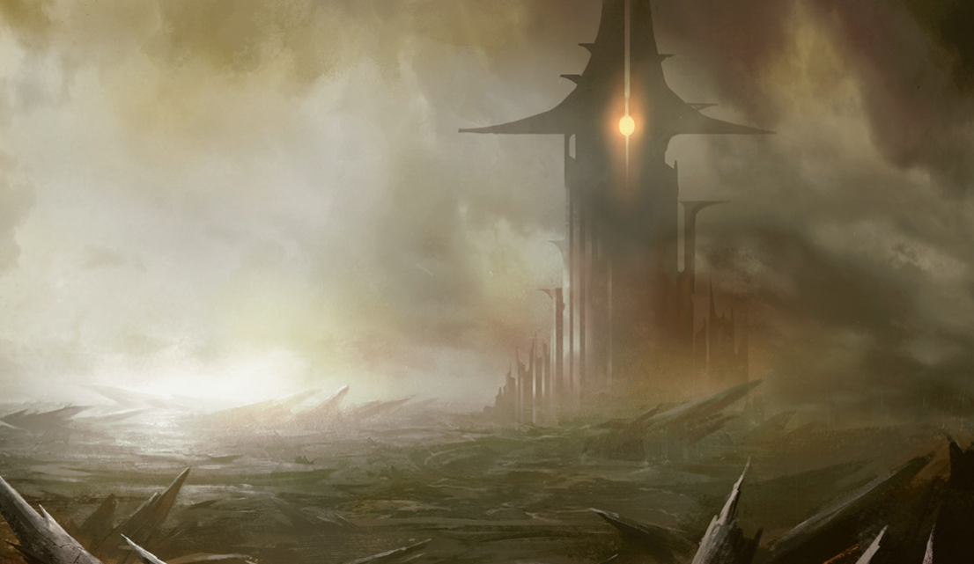
*适合4名12-15级角色的3-5次聚会。非邪恶阵营体验较好。

【冒险背景】
阿卡雷帝国与其东面的北里斯克王国在三年之前发生过一场冲突，其缘由为争夺位于荒原的哨站及其周边的地区。战争的影响使哨站与其周围陷入了一片方圆约为六英里半径的厌魔区，当双方的冲突结束之后，除了一些生活在荒原当地的游牧民族以及原住民便再无人踏足其中。
在阿卡雷的皇室之中收藏有一块神器碎片，其力量与哨站同源。一个名叫书卷会的法师势力通过他们的追踪法术，锁定了该物品由阿卡雷的宰相——一名叫做欧克的人类所持。但宰相在战争期间潜逃出了阿卡雷的境内，并前往了两国曾经发生冲突时的古战场遗迹，即哨站的附近，因此他的踪迹无法继续被法术所追踪。
不过仍然有一些与宰相有关联的人物可以给予角色一些指引。阿卡雷最小的皇子——约克及其监护人修女罗莎莉，他们明白必须追回宰相以及被他所拿走的东西。尽管不确定那东西是什么。
在追寻宰相的途中，罗莎莉修女因受到荒原生物的袭击而受伤。俩人只得抵达克拉夫子爵的领地——一处名为雷明堡的要塞中，并向角色们发出了协助的请求。

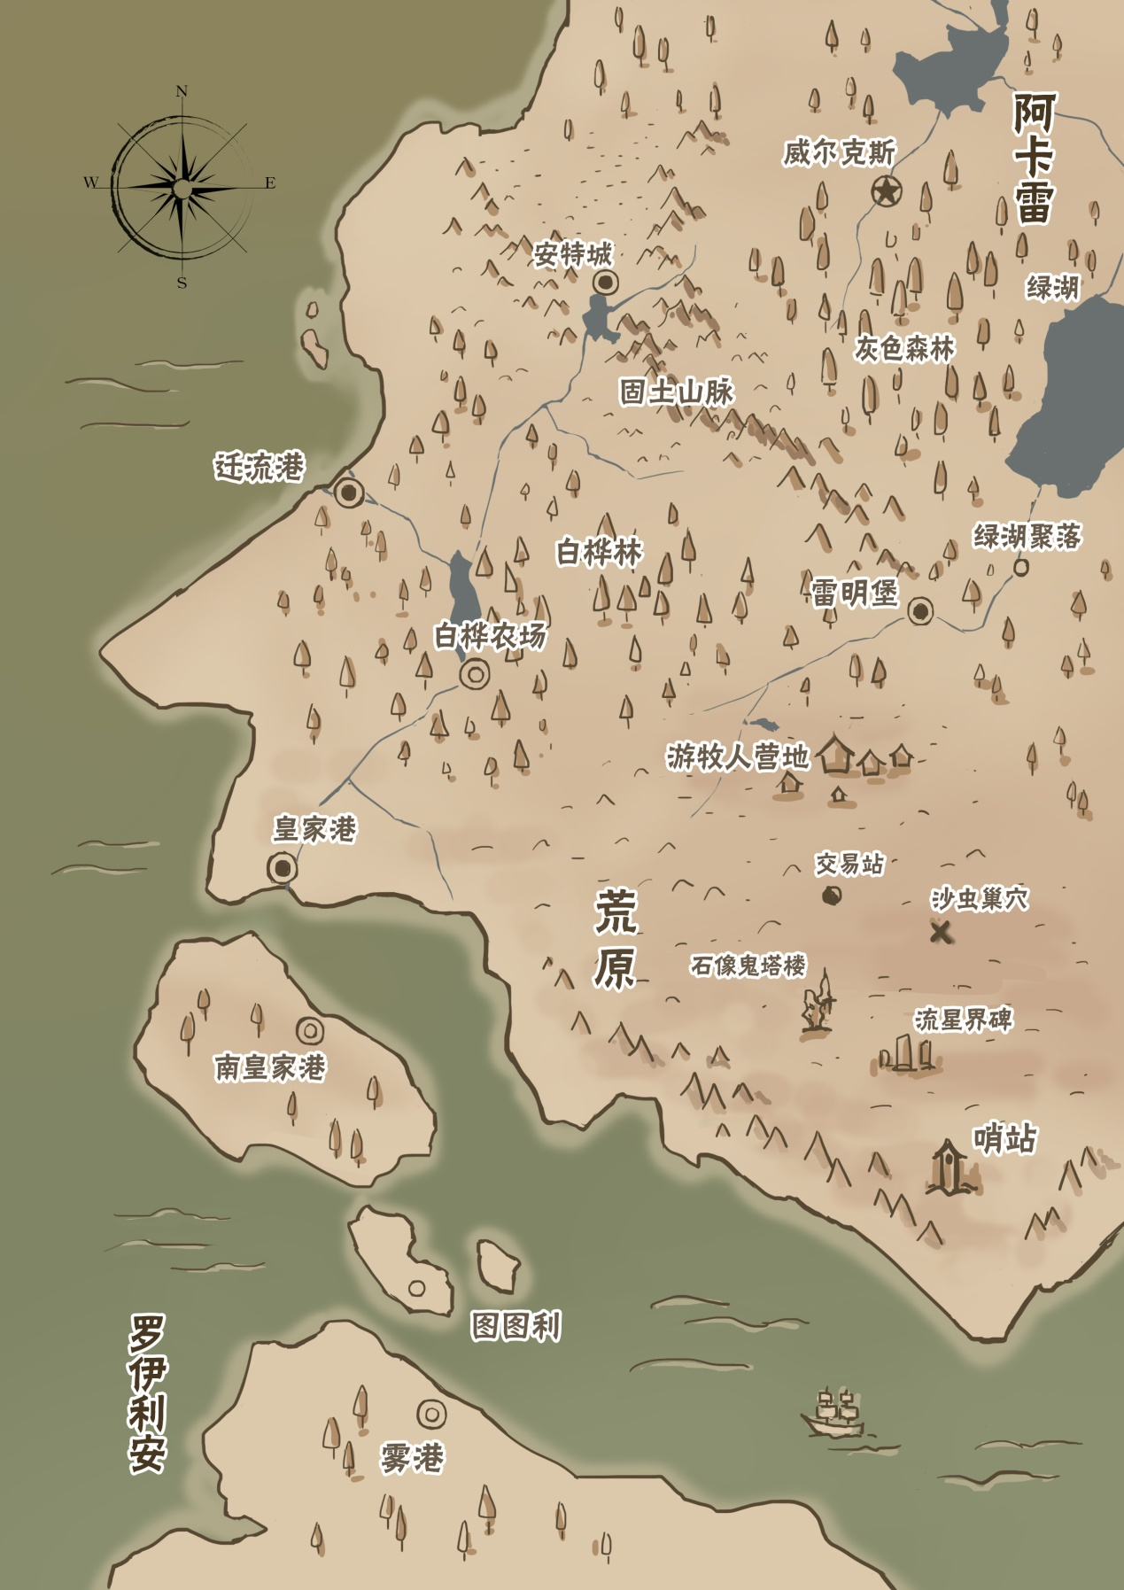

【冒险契机】
·你曾受到过克拉夫子爵的帮助。此次听说阿卡雷陷入困境的消息，出于担心友人而前来拜访克拉夫子爵。此时，刚好在他的宅邸之中有另外一名身份特殊的“客人”。
· 你是罗莎莉修女或者皇子的朋友，又或者你们在之前的冒险故事之中有过一面之缘。此次，你收到了小皇子的请求信，前去雷明堡要塞帮助他们。
·你与阿卡雷的宰相欧克曾有一些交情或者过节，在他跑路的时候，你所寻求的东西或者应得的战利品被他一并带跑了，而宰相老奸巨猾隐匿熟练，你需要亲自追踪他的轨迹到哨站附近才能找到他。
·你和书卷会的法师曾经有所矛盾，生活在甘达斯的他们夺走了本该属于你的东西（或他们冒犯了曾经还是学徒的你）。如今你已经是个熟练的冒险者了，并听说甘达斯又开始搞事情了，于是前去一探究竟。
·你对于哨站本身有所兴趣，而这是最能接近哨站的事件，于是你加入了一支前去交易站的半身人商队的沙船，希望能发掘到你想要亲眼所见的东西。

【运营冒险】
作为GM，您需要使用到龙与地下城五版对应的三册规则书，以更好运作此冒险。如未在上述三册规则书之中的内容，将在模组最后的附录之中给予相应的描述。
取决于GM的战役开展，以及PC们对于冒险的推动，NPC的出场顺序可能会有所不同。若您使用除了核心书以外的扩展，可以酌情考虑降低升级的频率，或者调低开团的等级。这里给出仅适用三册核心规则书情况下的升级建议：
来到雷明堡：推荐为12级
抵达流星界碑：可以提升一个角色等级
进入哨站时：至少提升一个角色等级
成功离开哨站后：可以提升一个角色等级

【冒险流程】
以下给出本遭遇可能涉及的几处地点。根据玩家角色们不同的背景和导入，他们可能会从诸如【雷明堡】-【雷明堡之外】，【荒原】，或者【流星界碑】之类的地点刷新。
·若您打算将本遭遇分列为大致五次聚会的故事进行，那么推荐从【雷明堡】开始冒险，引入小皇子、修女以及宰相的故事，让【游牧人营地】的半身人商队带领玩家们前去【交易站】，并设法瞒过书卷会或者哨站本身派出的探查队，然后再前往【哨站】内进行探索。
·若您打算进行仅为两三次聚会的冒险故事，那么可以直接从队伍前往【荒原】开始，删除【雷明堡】及其周边的部分，从【交易站】直接前往【流星界碑】。推荐在第一次聚会的结尾时，队伍至少能进入哨站的内部。
·如果GM决定进行一场时间仅为单次聚会的冒险体量，那么可以直接以【流星界碑】作为切入点，开门见山地描述【哨站】的外景，并立刻展开探索。或将冒险动机调整为“书卷会的巫妖正藏身于哨站”，又或者“带走了阿卡雷国宝的宰相逃亡到了那里”，并把冒险背景中的相关信息直接告诉您的玩家们。
导入节点的区别并不会影响冒险的正常展开和流程，只是会省略前置的部分剧情以及一部分与NPC的互动。模组中各个坐标的地理位置并不会发生改变，GM可以自行调整您所展开剧情的先后顺序，以更符合您的战役。

【导入】
阿卡雷境内，此时的荒原边境地区异怪横行，只有克拉夫子爵所属的雷明堡一带，与其东面一片名为绿湖要塞的乡村聚落稍微安全。
队伍在自己的道路上前行的时候，撞到了一名带着一位少年逃亡的修女，他们正在被一些异怪追逐，且修女身负重伤。对方见到了你们的队伍，并向大家发出求助。罗莎莉修女请你们带她和名为约克的少年前往附近的一座名为雷明堡的要塞——该城堡可能也是部分角色的目标。
在抵达雷明堡的门口时，大家碰到了几名巡逻归来的雷明堡士兵，俩人抬着一名受伤的同伴，正和你们一样行色匆匆地进城。在见到克拉夫子爵、并了解目前的情况后，众人都会意识到眼下要深入荒原十分危险，除了跟随偶尔会与雷明堡有贸易往来的半身人商队之外，没有更好的方法了。
无论是否与宰相欧克有所关联，约克和罗莎莉都会在晚些时候请求队伍帮助他们前往荒原的尽头，一个叫“哨站”的地方。至于如何抵达那里，约克会表示已经联系了艾德里安商会的联络人，大家可以往南出发，前往一处名为游牧人营地的位置，找一名叫做埃尔顿的商会接头员。至于再往南走、更深入荒原的方法，则需要向荒原的原住民打听。
作为阿卡雷最小的皇子，若能找到宰相的下落（无论死活）以及寻回他拿走了阿卡雷皇室的什么东西，约克表示自己一定会加倍回报各位。他会给予队伍每人2000gp的报酬，并会预支至少2000gp给队伍，以帮助他们更好地进行出发前的准备。

第一部分：【雷明堡】
在过去的几个世纪里，雷明堡一直是阿卡雷东南地域的城池之一。也是离东方的北里斯克王国边境最近的堡垒之一。
这片区域围绕着雷明堡——也就是克拉夫子爵的领地而建。作为如今该地区的领主，克拉夫子爵并没有沉溺于前辈们建立的产业，而对于现状感到满足。他同样也是有别于阿卡雷这样冰冷环境下，难得地受到士兵们尊敬的一位战士。
在这相当偏远又寒冷的地方，雷明堡与住在南方荒原的半身人们、北方灰色森林中的科拉瓦（半精灵），以及东北方的德普斯镇以及信标学院，都保持着更为紧密的关系。
无论是什么样的冒险契机将角色们带入了这个故事之中，任何人都应在故事开始之前与约克或罗莎莉有至少一面之缘（譬如刚刚从异怪追击下拯救了俩人）的熟悉度、或者曾听说过书卷会这个名字、抑或知道一名叫做欧克的阿卡雷宰相。
遭遇约克和罗莎莉的战斗场景时，GM可以安排一只荒原蠕虫及三只荒原异怪（怪物数据见附录A）。约克使用平民（Commoner）的数据，将短棒改为短剑，并拥有12点生命值。罗莎莉使用祭司（Priest）的数据。当队伍碰到他们时，罗莎莉还剩下16点生命值。
难度调整：若角色队伍的人数不足四人，您可以适当减少怪物的生命值，视为其在之前与修女的战斗中受伤所致。若队伍的构筑较为强力，那么您可以适当增加一只荒原异怪。并把所有目标投放在距离角色队伍的60至120尺的范围之间。
约克携带着一枚【反侦护符】，以及一枚印有阿卡雷皇家纹章的【再生戒指】（见附录B）。罗莎莉修女携带着两瓶高等治疗药水。作为NPC他们都可以被恢复与救治。
若角色们之后接受了两人的请求，答应前往哨站寻找宰相的下落，那么罗莎莉会十分乐意将剩余未使用的高等治疗药水送给队伍。

【城堡主堡】
【外院】
沿着积雪的道路往东南行使，便通往雷明堡所在的方向。雷明堡的外墙高约50尺，其唯一的大门设立在南边，并在入口处设有两道城门。通常城门都为开启状态，在午夜至黎明时分，外城门会关闭。
当玩家角色的小队抵达这里时总是傍晚，离午夜还有一段不短的时间。若约克和罗莎莉在队伍中，那么修女会向驻守在外门旁的两名守卫（使用警卫Guard的数据）表明自己的身份，并迫切希望能尽快见到克拉夫子爵。
【雷明堡一层】
在白天时分，城堡一层的所有区域都视为明亮环境。在午夜至黎明的时间段内，依据具体情况，锅炉室和礼拜堂可能依然会有亮光，其他区域都可视为微光环境。

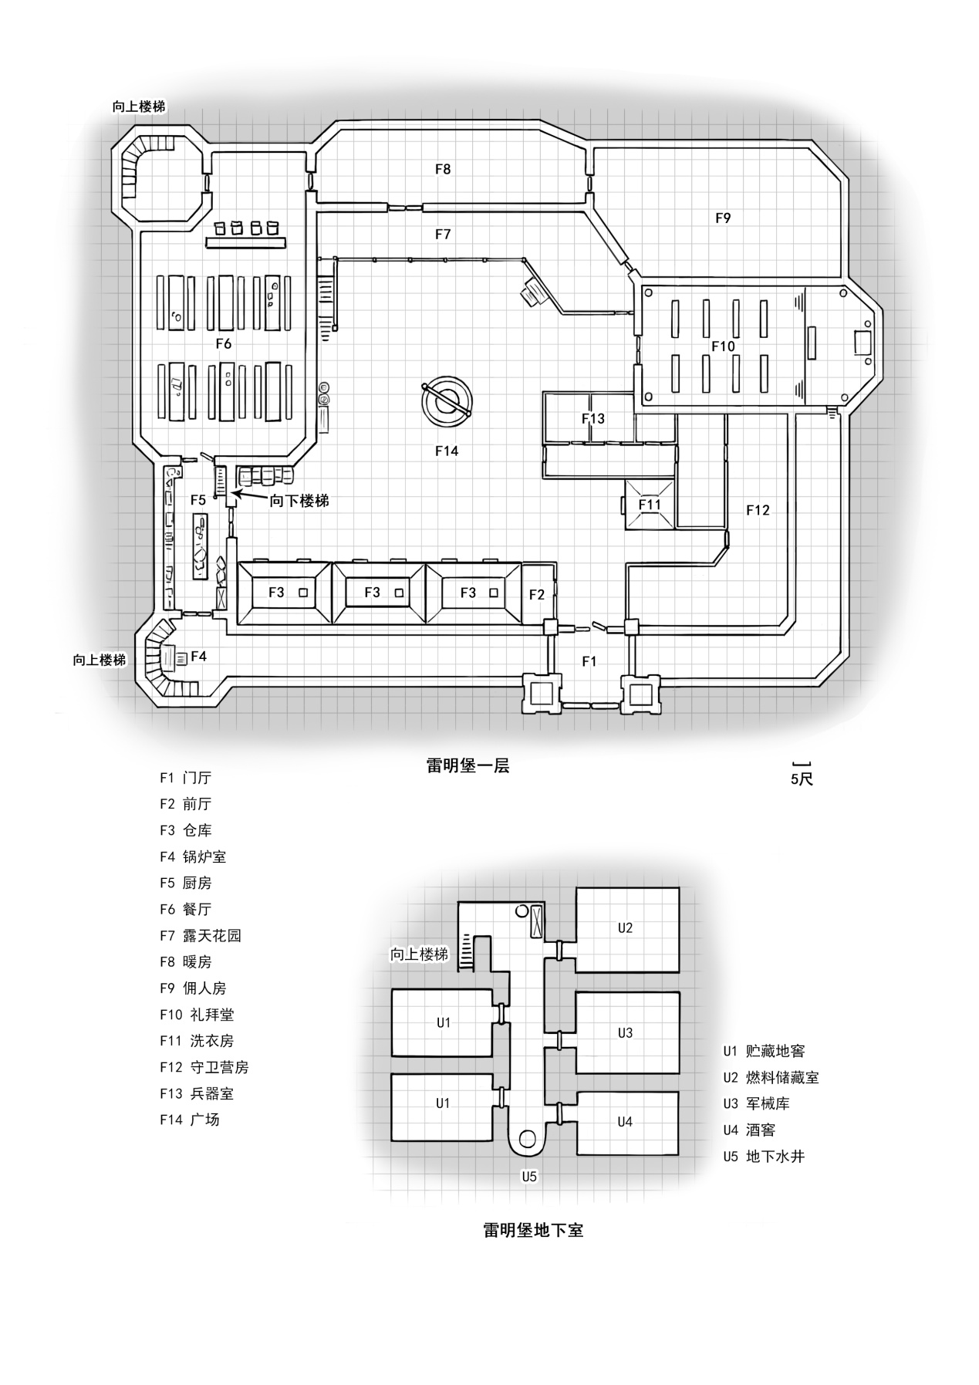
F1门厅
外门和内门之间的区域，此处有六名值班侍卫（使用警卫Guard的数据）轮流驻守。
F2前厅
用作门卫休息室，此处存放着一些简易的医疗用具，以及包括绳索和长杆在内的一些简易冒险工具。一侧通往上层的楼梯下方挂着一些火把，还有几件用作雨衣的旧斗篷。
F3仓库
堆放着成袋的小麦和用橡木桶密封保存的盐，以及清水，还有各种风干的肉类。干草和燕麦也存放在此处，并备有供牲畜使用的药品。
当角色们第一次经过这里时，只有一匹御马、以及一辆运送货物的马车和两匹驮马停在这里休息。如果角色们提出对于马车的需求（比如前往游牧人营地），那么克拉夫子爵会安排一名车夫把大家送到目标地点附近。
F4锅炉室
此处设有巨大的石砌烤炉，周围堆满了锅碗瓢盆和烧烤叉。壁炉处架设着炖菜与烧汤的大锅，同时也是城堡内的热水供应处。
该区域相较于城堡内的其他区域温度更高，墙壁也有常年薰烧的痕迹。空气里弥漫着烤的面包香气与烤肉的焦香。两名帮厨（使用平民Commoner数据）在这里忙碌。
F5厨房
中央放着一张十分厚重的长木桌，用于处理蔬菜、揉面。墙壁挂满料理用的刀具，铁勺，以及风干的香肠，熏肉，和整只禽类。角落放置着装有面粉和各种干果、谷物的麻袋与木桶。另一边有通往地下室的楼梯。
一名主厨和另外两名帮厨（皆使用平民Commoner数据）在这里忙碌。
F6餐厅
用于正餐的区域，相当于公共餐厅。这里设有一张供领主夫妇使用的主餐桌，与多条长桌。当角色们第一次来到这里时，2d4名侍从（皆使用平民Commoner数据）正在这里忙碌，为城堡内所有人——包括来客的晚餐做准备。
F7露天花园
使用坚硬木材支撑起上层的、与广场连通的区域。一边设有通往二层的楼梯。通常供人们休息放松的场所。
该区域和暖房共用的墙壁上种满蔬果和爬墙的豆类、无花果与迷迭香等植物，用以在白天蓄热，保证夜晚的气温，预防霜冻。通常会有一名园丁在这里照看。
F8暖房
此处的北边墙壁设有不止一座壁炉，作为公共暖房使用。提供守卫、仆人或马夫等休息取暖的空间。
当角色们第一次进入此处时，一名守卫和一名马夫（分别使用警卫Guard以及平民Commoner的数据）正在这里聊天，谈论最近在外面越来越不安全了，没事最好不要离开雷明堡太远之类的话题。
F9佣人房
此处时提供厨师、帮佣、清洁工、马夫、洗衣工和杂役等居住的区域。一排木板床靠墙排列，角落堆放着行李架、木箱和整排的衣架。
这里弥漫着羊毛、汗水与肥皂的淡淡气味。房间中央有供取暖用的小火炉。
F10礼拜堂
这个区域相对安静肃穆，一些似乎永不熄灭的烛台摆放在角落。一端设有诵经台，并有若干排石质长凳。
作为GM，您可以安排该教堂的信仰，推荐提尔（Tyr）或寇德（Kord），或者更符合您战役的善良阵营神明。
如果约克和罗莎莉在队伍中，那么他们可能会被首先安排在这里休息。一名身着牧师长袍的修士（使用祭司Priests数据）接待他们。此处的所有人都会受到恢复和照料。
F11洗衣房
这是一个单独的区域，屋顶设有通风口。两面透风的墙上挂满了桌布、毯子、床单、被单和毛巾。一名洗衣女总管和三名老妇人（皆使用平民Commoner数据）在这里忙碌着。
F12守卫营房
这个区域的中间摆放着一个火炉、几张小桌子、以及几张配套的小板凳。桌上散落着一些骰子和牌。靠墙的一侧搭建着多张木板床，供城堡守卫们休息。
角色们第一次来到这里时，会有两名守卫（使用警卫Guard的数据）在这里休息。
F13兵器室
这个区域被进行了简单的分隔，一边放着武器和铠甲，另外一边则是用来存放火把、油壶、木桶、铁叉、号角等守城物资。
F14广场（庭院）
可用作训练或对战的场地，在贴近餐厅墙壁的一次摆放着几个训练用的假人。中间是一个带有水井和围栏的池子。角色们经过此处时，通常会有2d4名士兵在这里进行训练。
【地下】
如无特殊情况，地下区域的入口与走廊通常保持微光环境。每个单独的隔间都有厚重的、带锁的门。除非将门打开，否则其内的区域视为黑暗环境。
U1贮藏地窖
这里的外侧区域存放着小麦、大麦、各种豆类，腌肉、熏肉、还有奶酪、黄油、各种风干的水果以及蜂蜜，还有用作军粮的黑面包和足够供应一百人份支撑一段时间的口粮。
内侧区域则存放着不少亚麻布、帆布等面料，还有粗布与皮革。各种工具和打造铠甲所使用的原料也可以在这里被找到。另外，一些盛有碱水的陶罐和肥皂等清洁用品同样存放在此处。
U2燃料储藏室
这个区域存放着木柴、煤炭，供烹饪与提供城堡的取暖用。
U3兵器室
这里存放着备用武器、弹药、简易铠甲。还有铁蒺藜、生石灰、链条与撬棍等工具。斧头、锤子、钉子、缆绳与滑轮等在这里也有存放。
U4酒窖。
该酒窖主要用于存放清水和果醋，以及一些常见的葡萄酒、蜂蜜酒等。所有的液体都用橡木桶盛装并密封。
U5地下水井
此水井供城堡应急水源所用，设有绞盘和木桶，较广场中央的水池更深不少。在该水井的外围是连通厨房与城外的排水通道。
【雷明堡二层】
倘若您的故事并未从雷明堡外、在战斗中遇到约克和罗莎莉开始的话，那么俩人会在雷明堡二层的客房第一次与队伍交谈。
约克是一个十来岁、有一头乱糟糟金发的少年，他有极为稀薄的精灵血统。罗莎莉是一名大约四十岁左右、有着黄色皮肤的黑发女性人类牧师。作为GM，您可以根据自己的战役，选择罗莎莉信仰的是哪一位神明——强烈建议选择守序善良或者中立善良阵营的神明，以获得更好的游戏体验。
扮演指南：约克并未生长于阿卡雷的正统皇室，且从未见过其父亲（即阿卡雷皇帝）。尽管他知晓自己的身世，但更为崇拜克拉夫子爵那样的战士。约克认为自己有义务将潜逃的宰相欧克追回问责，以及弄明白他究竟从阿卡雷带走了什么。对于从小照顾自己的修女，罗莎莉对于他而言更像是自己的母亲。
在白天时分，城堡二层的所有区域都视为明亮环境。在午夜至黎明的时间段内，依据具体情况，瞭望室可能依然会有亮光，其他区域都可视为微光环境。
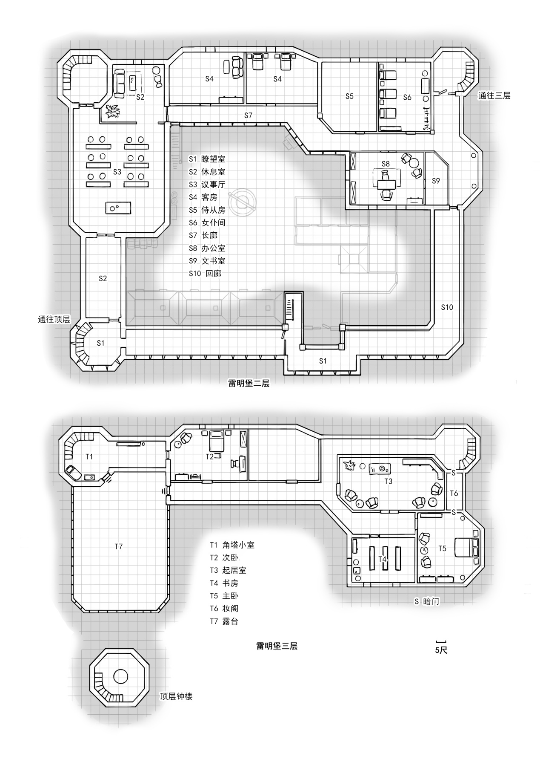
【雷明堡二层】
S1瞭望室
这个区摆放着一些火把、毛毯和旧斗篷，墙上有若干备用的弓箭和矛。六名守卫（使用斥候Scout数据）在这里轮班值守。
S2休息室
这两处作为供士兵和仆役的休息室，都设有一个用以取暖的小壁炉。一些木质的桌椅和凳子摆放在角落，其中一张上面摆放着一副石雕的小棋子。靠墙的几个柜子里则可以找到杯子、剪刀、针线包等用于缝补的工具。
S3议事厅
这里摆放着多张长桌和配套的椅子，墙边的架子上放置着装有羽毛笔和墨水的木箱。一些挂毯覆盖着石墙。部分桌上铺着皮革和用于封印卷轴的蜡，固定在烛台里的蜡烛似乎永远不会燃尽——只因佣人们替换得勤快。
S4客房
这两个房间供来访的客人使用，都设有小型的壁炉。木床上铺着毛毯和床垫，床单总是保持干净整洁。
如果您的队伍在这里第一次与约克和罗莎莉碰面，那么聚会可以直接从大家已经接受委托之后开始。作为GM，请酌情告知玩家角色们冒险背景中的相关信息，并从下一部分进入荒原之后展开冒险故事。
S5侍从房（管家房）
这个打扫整洁的屋子与客房相差无几，设有待客木桌和椅子。靠墙的两个柜子都上了锁，上面的玻璃柜摆放着一些贵重的餐具。城堡内的存粮与物资进出的清单、还有工资记录也能在这里被找到。该房间还收纳保管着城堡内所有门锁的备用钥匙。
雷明堡的管事是一位名叫伊森的五十岁人类（使用平民Commoner数据），他在雷明堡工作超过二十年了。该房间也作为他的起居室使用。
S6女仆间
这个房间摆放着若干张较窄的木床，铺有整齐的床垫和毯子。一张公用的桌子上摆放着头巾、梳子和小镜子等日用物件。桌子底下塞着一个装有衣钩和针线的篮子，靠门附近有一个挂着围裙的衣架，旁边有存放未使用蜡烛和烛台等物品的柜子。
克拉夫子爵夫人的贴身侍女玛丽——一位帮助她在城内打听情报、必要时刻也能保护主人安全的女性科拉瓦（半精灵）（使用间谍Spy数据），以及另外两名女仆住在这个房间。
S7长廊
该区域面向庭院，能俯瞰一层的广场。明亮通风，是城堡内部视线最好的区域。
S8办公室
此处摆放着一张厚重的带抽屉的书桌。上面有羽毛笔、墨水、蜡块、火漆印章、羊皮纸等文书工具。这里的空气中也弥漫着陈旧羊皮纸和墨水的气息。
靠墙的两排书架存放着一些文书、外交信件、军备记录、以及城堡的修缮记录等。还有一些装有卷轴、地图和细绳的大小不一的铁盒与木匣。
克拉夫子爵通常待在这个区域办公。他是一名四十岁左右、有着坚毅神情的人类男性（使用武将Warrior Commander数据）。
S9文书室
这个房间的门通常是上锁的，只有克拉夫子爵本人和管家有钥匙。里面存放着土地契约、家族谱系、皇室继承权文书、以及珍贵的手抄宗教文献等。
S10回廊
链接二层各个区域的带顶长廊，面向庭院的一侧设有窗户。墙壁上挂着雷明堡历代堡主的肖像，以及一些装饰用的挂毯。
【雷明堡三层】
该冒险并不涉及雷明堡三层区域，但若GM希望扩展冒险，或者希望有更多与雷明堡本身的互动，也可以参考雷明堡三层的描述。
在白天时分，城堡三层的所有区域都视为明亮环境。在午夜至黎明的时间段内，依据具体情况，角塔小室可能依然会有亮光，其他区域都可视为微光环境。
T1角塔小室
这个房间有朝向露台的门和窗户，一个放有烛台的小桌子提供了夜晚的照明。角落堆放着一张供休息的草垫，上面有一块旧毛毯，底下藏着一把匕首。
T2次卧
这个房间里摆放着铺有床垫和毛毯的木床。两侧立着床头柜，床尾摆放着木箱。靠近门的一侧设有洗脸架和用于梳妆的小桌台，以及配套的椅子。还有一个衣帽架，不过现在是空的。
T3起居室
此处设有一张小餐台，两张配有软垫椅的矮脚桌，以及一个放着一些装饰品和棋盘的书架。桌上有一盘摆放着一些水果干的银质圆托盘。
通常克拉夫子爵夫人（使用贵族Noble数据）会呆在这里。她是一名三十多岁、身材娇小的黑发人类女性，喜欢靠阅读打发时间，或者做一些刺绣之类的针线活。
T4私人书房
这个并不大的独立空间具有良好的隔音效果，这里大多收藏的是一些宗教相关的手抄本以及祈祷书。还有一些记录战役历史的卷册，以及若干诗集。
T5主卧
该卧室并不特别宽敞，但看起来十分坚固。中央摆放着一张带帷幔的四柱大床，两边有放置贵重衣物的樟木箱。
在侧的墙壁都有一道暗门，通往妆阁的区域。
T6妆阁
这是一间一侧放有带镜子梳妆台和椅子的更衣室。一些香水瓶和带锁的珠宝盒整齐地摆放在桌上，墙上的架子挂着干净的毛巾，底下是用来接热水的脸盆。
T7露台
视野开阔的平台，为安全考虑设置了等距的石质护栏，可以通过护栏的间隙俯瞰一层的庭院以及远处更为辽阔的区域。两三张石凳散落在这里种植着草药的花盆之间。
【塔顶钟楼】
钟楼是整座雷明堡最高的区域，顶层距离地面约有100尺。一口斑驳的青铜钟悬挂在上方，通过四面的箭垛可以看到极远的土地。
【雷明堡之外】
一旦离开雷明堡所在的区域，便无法保障角色或NPC的安全。但探索雷明堡周围的区域并不包含在本冒险之中。此处给出一些附近的地点，以供GM参考使用。
荒原的周边地区有诸多怪物出没。作为GM，您可根据自己的战役需要，安排玩家角色们在来到这里的途中，或离开雷明堡并前往游牧人营地时所经历的遭遇。
此处给出随机遭遇的参考列表。
D20 遭遇
1-6 1d8+3名强盗（Bandit）包含一名强盗首领（Bandit Captain）
7-11 3个游荡的霜巨人（Frost Giant）
12-15 1d4+2名食人魔（Ogre）以及2个半食人魔（Ogrillon Ogre）
16-18 1d6+1只荒原异怪（数据见附录B）
19 一名带着侍从的骑士（使用骑士Knight和侍祭僧侣Priest Acolyte的数据）在附近巡逻，寻找并帮助落难的旅行者向他们指引雷明堡的方向
20 一只一闪而过似乎在观察队伍的翼猫（数据见附录B）
【白桦林】
位于雷明堡西方的密林，据说有荒野德鲁伊在林子的深处活动。他们会在三个月亮同时升起到某种特定角度时，进行某些不为人知的神秘仪式。
在森林边缘靠近雷明堡的地方，一道古老、部分毁坏的木栅栏围住了这块区域一大片泥泞的场地。过去几年，曾有阿卡雷的军队在这里聚集并扎营。近年来，这片场地没有什么用处。
【绿湖聚落】
一座沿河的乡村聚落。主要居民为人类（通常使用强盗Bandit数据）、半身人以及一些十分罕见的种族（包括兽化人）。
若顺流而下行走，林地在眼前突然开阔，一片草原出现在面前，在草原东边可见一条宽阔的河流，而在水流过的前方空地上，许多五彩缤纷的帐篷驻扎在那里。每一座帐篷直径在15-30英尺不等，所有帐篷边上都拴着一辆马车，或者是一条船。
有一些带着挽具的马匹正在河边饮水。几个衣着光鲜的人正坐在旁边，他们拿着乐器，哼着小曲儿。边上还有一些空空的酒桶。
地理上这里属于阿卡雷的境内，但天高皇帝远。
【帕特农场】
位于绿湖的东北方向，一座名为帕斯特的村庄周围。村里有十来间民舍以及一家位于村中心的酒馆，一个公用的马厩和一个小祠堂。村长霍普是一名面目和善、身材发福的人类大叔（使用平民Commoner数据）。
与这一片乡村风格形成鲜明对比的是，村子的东北方有一座巨大如同石柱一般的山崖，正是伊比利亚大陆最高的山峰米特奥拉山。在其山顶修建有一座修道院，名为米特奥拉修道院。院长是一名叫做洛林的女性矮人（使用祭司Priest数据）。

第二部分：【荒原】
若队伍直接从进入荒原开始，而跳过了雷明堡的部分，那么您可以将冒险背景中的信息以及雷明堡的情况一笔带过，直接让约克和罗莎莉作为委托人、请求角色们前往荒原寻找宰相欧克的下落。阅读或转述以下内容正式开始本次冒险：
你们进入了荒原，前往南方的游牧人营地。在荒原上，所有的一切看起来都非常荒凉。到处都是成堆的废弃物，其中一些甚至堆积有超过50英尺高。
在经过了若干时间的赶路之后，几顶大小不一的帐篷逐渐出现在了大家的视野之中，零星地散落在峡谷之间。。
那些帐篷就是大家此次前往哨站的第一个目标。而荒原上成堆堆积的废弃物品大多都毫无价值。如果愿意，任何角色或NPC都可以花上好几个小时在一堆废弃物中翻找。
骰D20决定找到什么的表格。
D20物品
1-10 一无所获
11-12 一件破损铠甲的一部分
13-14 折断的武器
15-16 生锈的、无法再使用的弹药
17-18 无法提供防御的、磨损严重的盾牌
19 尚且还能够使用的轻甲/简易武器/缺角的盾牌
20 一只锈蚀怪（数据见附录B）试图向你们发起突袭，不过在你拔出武器之前它溜了
任何能找到的、相对完整的武器或铠甲上，都能发现属于阿卡雷帝国的标记。
您可以安排一名拾荒者（使用斥候Scout的数据）在PC们决定往帐篷所在的区域前进时与队伍搭话。
该拾荒者拾荒者捡的外貌和“拾荒者”的字面意思差不多。祂会告诉角色们这里已经是阿卡雷帝国的边缘，与北里斯克接壤的边境荒原了，看起来不像是打扮如队伍这样的人会来的地方。并会指出自己后方（即队伍前方）的帐篷所在的区域，确实是大家要前往的游牧人营地。
【游牧人营地】
若您的玩家们跳过了雷明堡，并没有约克与罗莎莉的相关部分，那么他们会在这里打听到宰相或者甘达斯的法师们入侵的消息。
这里是一部分荒野居民的居住地，一部分则是垃圾场。空气又浓又甜，下面还有一丝腐烂的味道。这里很安静，城市的喧嚣似乎很遥远。
游牧人营地几乎是从雷明堡抵达交易站的必经之地。营地往南则完全进入了荒原地区。沙船是当地居民主要的交通工具，与他们来往最多的、目前是绿湖聚落的住民，还有更深入南方荒原的交易站。
边栏：沙船
营地主要有两类沙船，其一是依靠船底部的滑橇结构，依赖荒原上永无止尽的风力、靠巨大的风帆，像海船一样“航行”的沙船。第二种是依靠魔法装置，使船体漂浮、略微离地，再配合魔法船桨和风元素等推进。在营地的露天仓库中，目前停着几艘依靠魔法装置的沙船（数据见附录C）。
作为最近发生的事情，任何NPC都可以告诉玩家们，曾经有人见过并非流浪汉和冒险者打扮的家伙，往南边哨站的方向去了。抑或曾经有疑似法师探查员来过这里，那些家伙似乎正在寻找着什么东西。
这里的主要居民为半身人游牧民族。通常他们都是商人或者盗匪。这些半身人们靠着送货和运输的业务，成为了当地一大势力。
艾德里安商会在这里设有一处据点（商会驻地）。
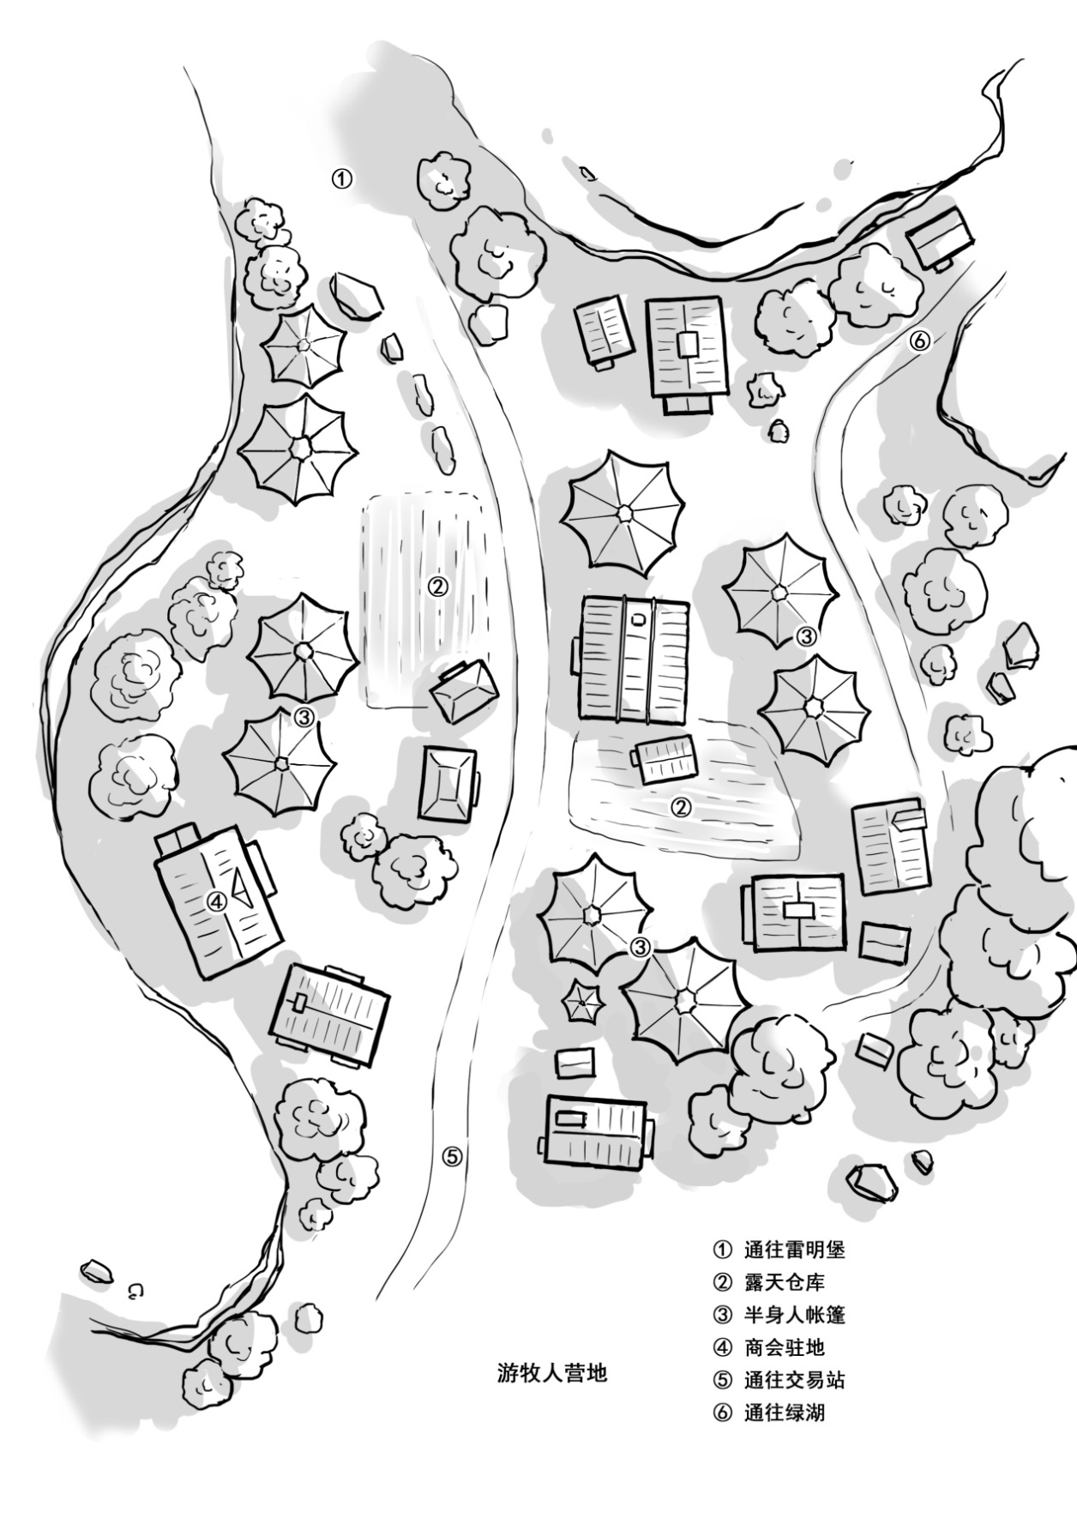
固定遭遇
当队伍从北面的入口进入营地时，会遇见一名带着两个保镖（使用打手Tough数据）的半身人（使用打手老大Tough Boss数据，将所有的重弩改成钉刺手枪，数据见附录C）正在和两个兽人强盗（使用强盗Bandit）对峙。
若角色们靠近现场，那么他们会发现这位自称埃尔顿的半身人，正是艾德里安商会的接头人。尽管一开始是强盗们先找半身人的麻烦，但埃尔顿及其两名保镖使用他们的钉刺手枪打伤了对面的其中一个，并声称对方惹到了不该惹的麻烦。
您可以给角色们投掷先攻轮安排该场景的行动，强盗们对角色没有敌意，但如果角色们向他们发起攻击，那么他们也会进行反击——尽管对于该等级的角色而言，两名强盗并不能构成任何威胁。
事件平息后，埃尔顿会好奇角色们这样的队伍、为什么会在这种时候来游牧人营地，或者有什么要紧的事情。如果角色们在冲突中表现出帮助半身人的一方，那么埃尔顿对于大家的态度会是友善。他很乐意请大家到艾德里安商会的驻地，即沿着数十米低矮山崖搭建的两座避风的小屋中休息和交谈。
若角色们询问埃尔顿他们所持的武器是什么，对方会表示这是从南方交易站的港口、向一名叫做夏普的兽人船长处购得的。
扮演指南：埃尔顿是一名大约七八十岁的、精明的半身人，他替艾德里安商会在这儿工作已经超过三十年了，熟悉这片荒原上的一切。他有一艘大约等于普通沙船两倍大小的、用于运送货物的沙船——如果角色们愿意支付维护保养的费用（20gp），埃尔顿也很乐意把队伍送到南方荒原的交易站处。
如果您希望在游牧人营地中、角色们还会碰到其他的遭遇，可以参考如下表格：
D8 营地遭遇
1 遭遇一名小偷
2 失控的沙船
3 目睹一起可疑的交易
4 一名NPC向队伍示好，实际上是受雇前来收集冒险者们的情报
5 一场斗殴事件在冒险者们身边发生并把他们卷入了其中
6 一只游荡的荒原蠕虫（数据见附录B）袭击了营地
7 队伍看到了哨站的海市蜃楼出现在南方的荒原深处
8 当地的几名暴徒（使用强盗Bandit数据）试图向角色们进行勒索
*以上遭遇表格仅供参考，请GM根据自己的战役调整相关内容和属于，以更好的符合您和您玩家们的故事。
如果角色们没有主动问起的话，那么埃尔顿会提起前段时间（大约三、四天前）也有像你们这样打扮的人来到过这附近——根据描述，可以确定那个人就是逃跑的宰相，他确实往南方的荒原更深处去了。
埃尔顿可以确信对方当时是独自一人行动，并没有任何人跟着他。但埃尔顿不能确定宰相是否有被操控、或者进行了适当的伪装等。
【交易站】
交易站是荒原地域最大的贸易市集。
这个地区到处都能看到各种罕见的种族，而几乎看不到人类。近似月牙形的主街道一边是一排杂乱的商铺，其中最大的建筑是这里唯一的酒馆。在其港区深入至荒原的平坦沙地上，停泊着数十艘沙船，从巨大的载货船到仅能乘坐一人的摩托飞艇都可以在这里被找到。
这里有一些成规模的建筑，相较于游牧人营地、具有更多完善的设施。通往北方的道路两侧都是山崖，仅有一座带有金属加固的、及其宽阔的木质桥梁，或者乘坐飞艇才能直达交易站的区域。
【1主门】
由一座高30英尺的大门和其门外的一座石桥连接。大门由坚固的铁门保卫，两侧的守卫塔有可以用来打开和关上大门的绞盘（拉动杠杆需要一个动作）。
通常吊桥不会关闭，除非交易站本身遭遇危险或者发生重大自然灾害。
守卫。此处通常有四名类人生物轮流看守（但其中没有人类）。GM可以根据自己的战役调整交易站部分的NPC种族，以更好的符合您和您玩家们的冒险故事。
【2心灵之风】
冒险用品商店，帮助旅行者在荒原上更好的探索。可以参考《玩家手册》的冒险装备列表，但未必都能在此购得。其价格请GM适当根据荒原地区的价格，上调25%-50%。
心灵之风的老板是一名叫做平的侏儒。他看起来像是从西方（即刻板印象的东方人）大陆渡海而来。侏儒不喜欢别人打听他的来历以及隐私。如有需要，他可以使用大德鲁伊（Archdruid）的数据。
【3破碎之梦】
交易站内最大的建筑，也是此处唯一的酒馆，同样收费比一般城镇要贵，实际上破碎之梦提供的酒类品种也很少。这里的的老板是一名叫做贝鲁杰尔特的、伪装成普通人类的吉斯人（可以使用吉斯泽莱灵能使Githzerai Psion的数据，并可以对自身施展任意次数的易容术Disguise Self），以及三名类人生物服务员（使用刺客Assassin数据）。
破碎之梦的地表房间空空荡荡，真正的酒馆被隐藏在地板之下。
走过一个又窄又长的通往地下的阶梯，尽头的门打开之后，可以看到不匹配的桌椅毫无章法的摆在地板上。远处的一端是一个坚固的金属吧台。大约有五六十名生物挤在这个空间里，他们把这个本来不小的房间完全地占满了。
酒馆的客人包括人类，精灵，半身人，提夫林，以及一些怪物冒险者们，大多数人正在饮用的都是以金属酒杯装满的（也许掺着尘土和细小砂砾的）黑麦酒。清水在这里非常珍贵，需要从南方荒原的雪原上收集并过滤。
此处给出破碎之梦的菜单供参考：
黑麦酒1sp/杯。捣碎晒干的黑麦，使用循环水浸泡后发酵而成的口感粗糙的饮品。
蒸馏谷物烈酒5sp/杯。能驱赶荒原夜晚寒意的、有着黄金色泽的辛辣味酒。
驼奶酒6sp/杯。新鲜驼奶混合低度数酒或过滤后的谷物，加入少量香料调配而成。
烤麦饼2sp/份。内含用粗盐腌制的洋葱。另有搭配风干驼肉的选项（额外+3sp）。
岩烤蜥蜴串3sp/份。包含荒原上爬行动物以及驼肉，小块串起后撒上粗盐与孜然，并以明火快速烤制而成。
【4港区】
如果大家乘坐埃尔顿的沙船前往此处，那么队伍首先会从港区登录。
这里的负责人是一位名叫夏普的兽人（使用匪帮祸首Bandit Crime Lord数据）。尽管他的打扮会尽可能模仿西方（即刻板印象的东方）大陆来的人，但事实上夏普是完完全全的本地人。他有一名叫做诺恩的兽化人助手（使用熊人Werebear数据）。夏普和其助手都配备着钉刺手枪（见附录C）。
此处可以租借到前往南方荒原深处的交通工具。以下关于飞艇的出租表格仅供参考，并需要支付每人50-200GP不等的押金。（GM可根据自己的战役，自行调整各项交通工具的相关数值）
船类别 租金GP/人 速度 人数 AC HP 伤害阈值
飞艇 20 6mph（约53尺/6秒） 20 13 300 无
单帆船 12 4mph（约35尺/6秒） 60 15 500 20
大帆船 5 4mph（约35尺/6秒） 120 15 500 20
摩托艇 30 8mph（约70尺/6秒） 1 12 50 无
*所有的船都免疫毒素和心灵伤害。并且免疫目盲，魅惑，耳聋，力竭，恐慌，失能，麻痹，石化，中毒，倒地，震慑，昏迷状态。
冒险者可以租一条沙船穿过界碑地区，抵达荒原上靠近雪原的部分。当然，无论是否租借船只，任何穿越荒原腹地的行为都是有风险的。
如果角色们询问夏普有关逃跑宰相的下落，那么该名兽人会欣然告诉大家确实有如角色所描述的人物，在三四天前来到过他这里，并且向他租了一艘最快的摩托艇，深入荒原的南方、似乎往哨站去了。夏普紧接着会极力推荐角色们也同样租下他的摩托艇，以赶上“看起来你们正在追赶的重要之人”。
若角色们选择租摩托艇，那么他会很快教会大家如何驾驶这一交通工具（这只需要花几分钟的时间）。如果角色们决定选择乘坐其他的交通工具，比如飞艇，那么夏普则会吩咐诺恩把队伍送到他们所要求的、尽可能远的地方。无论是摩托艇还是其他的船只，都不能在靠近哨站附近航行，否则会受到辐射至哨站周围6英里的“反魔场”效应影响（见下文第三部分）。
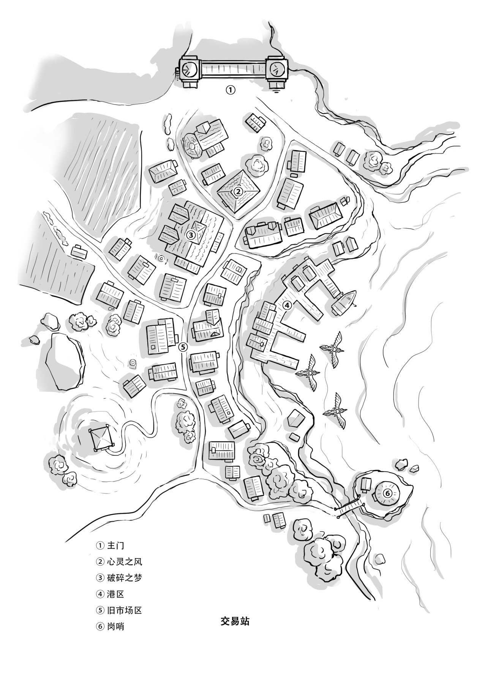
【5旧市场区】
这里有一排大小不一的建筑。分别为一名绿鬼婆（Greeb Hag，通常假装成一位精灵）的贩卖尸体回收和保存的店；一个风元素裔开的贩卖药水的店铺（里面并没有什么值得注意的药水）；一间由一名叫做茉莉的提夫林女性（使用间谍大师Spy Master数据）经营的出租屋；一名灰矮人经营的、收费离谱但仅此一家的铁匠铺；一间由一只变形怪掌柜的、交易荒原上所拾得物品的当铺；一间没什么人愿意靠近的草药铺（由一名叫做夜影的影灵Shadar-kai打理）；和一个包含在港区内的飞艇维修站（由夏普及其助手诺恩负责）。
【6岗哨】
通常用于给夜间仍在荒原上的的飞艇指明方向的高塔。由一名战佣（使用盾卫Shield Guardian数据）看守。该战佣在交易站建立时就存在了，与此地绑定。它会在任何交易站本身受到危险的时候，尽可能采取保卫交易站的行动。
边栏：荒原上的交通工具
除了以沙船和飞空艇为主的、地域特殊的交易站外，一些在荒原上生活的类人生物也会选择骆驼或者巨大的爬行类动物作为驮兽或者坐骑。两者分别使用骆驼（Camel）和巨蜥蜴（Giant Lizard）的数据（见附录A）。
如果角色们并不乐意乘坐沙船或者飞空艇（譬如有玩家设定角色有晕船的特征），那么作为GM您也可以考虑让队伍选择这些交通工具，在游牧人营地或交易站安排您认为合适的NPC，以购买或租借这些驮兽。通常，艾德里安商会的据点较为合适充当设有出租服务的站点。
购买骆驼的价格是50gp，载重450磅。购买巨蜥蜴的价格是65gp，载重300磅。
【石像鬼塔楼】
荒原深处一片被风化的险峻峡谷，其中矗立着数座早已被荒废的、布满裂痕摇摇欲坠的塔楼。土元素在这个区域非常活跃。
每一座塔楼内都栖息着数不尽的石像鬼（数据见附录A）。作为荒原上的居民之一，它们或屹立或蜷缩在塔楼的顶端，俯瞰着荒芜的旷野和其上永不停歇的狂风。
【沙虫巢穴】
一些荒原蠕虫（数据见附录B）在这里出没，使这片区域布满危机。在这里的地面上行走的生物需要无时无刻警惕地面的陷坑，以避免摔落进蠕虫移动时所挖掘的隧道。
【流星界碑】
当年阿卡雷帝国与北里斯克王国发生冲突的主要地点之一，目前这里逐渐演化为废墟上建立的钢铁家园。从这里的高处可以眺望遥远的哨站。
流星界碑保留着许多残骸，有一些并不是那么古老，显然是两国战争所遗留。另一些则是该地区得名的原因——传说天上的星星在一千年前尽数坠落，掉到了荒原的深处，因此形成了这片土地的奇异景象。无数风化的、犹如方尖碑般的巨大楔形石块，从同一个角度斜斜地插入荒漠。在逐渐出现积雪的地面上，这些深色的巨石好似无字的碑文，这些石碑中的最高处有超过100尺高。

第三部分：【哨站】
从流星界碑到抵达哨站本身，仍然有一段荒原上的路程。哨站周边数十英里的区域由于积雪的原因视为困难地形，非沙船的交通工具难以通过。
固定遭遇
当你们在哨站附近的某一处地点（大概率会是流星界碑的附近）徘徊时，前方的不远处正有一支似乎在巡逻的队伍向你们的方向走来。巡逻队有六名生物，都身着铠甲，带着球型的、看起来像是玻璃罩的圆形头盔，包裹住了他们的整个脑袋，完全看不清表情。他们的手中拿着反物质步枪（数据见附录C）。
一个此时在这里活动的NPC（通常为一名乘骑巨蜥蜴的荒原拾荒者）会适时地拉走队伍以躲避巡逻队，并悄悄地向冒险者们表示“那些奇怪的法师已经在这里转悠好几天了，最好不要和他们正面起冲突”。
如果角色们询问NPC有关于那些巡逻法师的情况，拾荒者会表示自己并不清楚，只知道曾经有正面冲撞过他们的人（同样也是荒原上的拾荒者），最后被那些法师所持有的“可怕武器”（反物质步枪-见附录C）击穿了心脏。
若您希望丰富在荒原中的遭遇，可以投掷下面的随机遭遇表。作为GM，您也可以更改或组合这部分相关信息，以符合您的战役。
D6 遭遇
1 暴风雪席卷了队伍，使区域内陷入重度遮蔽。在其中进行的感知（察觉）和远程攻击检定有劣势，任何回合开始时暴露在暴风雪下的生物将受到2d6寒冷伤害，且只有在温暖环境下停留至少1小时候才能恢复生命。
2 海市蜃楼影响了角色们附近的自然地貌。在一定范围内生物进行的感知（洞悉）检定具有劣势，并且有50%概率受到困惑术Confusion的影响。
3 一条荒原蠕虫（数据见附录A）试图袭击小队。
4 有1d4+4只石像鬼（数据见附录A）飞近并包围了你们。它们似乎想要和你们交流，也可能只是单纯对飞空艇感到好奇。
5 三头双足飞龙（数据见附录A）试图抢走队伍里的、看起来贵重的物品。
6 从流星界碑处开始便有1d6只峭壁猫（数据见附录B）跟随并远远地观察着队伍，若角色们无视这些生物，那么在接近哨站600尺时，猫们就会自动离开。
当角色们都抵达哨站附近之后，飞艇的驾驶员（若大家乘坐飞艇）会顺着原路返回。如果中途遭到袭击、不小心在这里团灭的话也不要慌张，交易站的管理者会派出巡逻队，尽可能地搜救存活着的队员（然后向角色们收取合理的费用）。
若角色们是乘坐摩托艇来到这里，那么夏普（在出借飞艇的时候）会强烈建议大家不要深入哨站的周边，他可以直接告诉角色们在靠近哨站的周围“魔法不起作用”，并且不想让自己的船只受到任何可能报废的风险。

【哨站周边】
重力。哨站与周边600尺有它自己的人造重力，这意味着抵达附近的人们在街道上移动，就像他们在其他地区一样。（重力提醒着角色们再往前会进入厌魔区，使用任何魔法或魔法性的物品会变得非常困难）包括哨站在内的大片区域都会难以使用魔法、或者应用各种魔法效应。
照明。整个哨站的厌魔区为这块地方提供了自然的照明，大致相当于阴天（属于明亮光照）。白天和黑夜的概念则比较模糊。
巡逻。有小型的机器人（使用巡逻机器人数据，见附录A）在哨站周围按照诡异的规律徘徊，通过DC19的观察可以发现，每六分钟它们便会出现一个空当。
边栏：厌魔区
这一区域的魔法之源遭到了破坏或腐化。魔力在该范围内及其稀薄与不稳定，只能正常释放戏法，并会在一个生物施展更高阶的法术、或者使用非普通及以上级别的魔法物品时，产生古怪的结果。
您可以参考以下表格，决定具体的效应（作为GM，您也可以调整这些内容，以更符合您的战役）：
D6 效应
1 该区域陷入了1小时的反魔法场antimagic field。
2 随机一件魔法物品失去魔法属性、变成非魔法物品，并失去与角色的同调。该效应持续1小时，随后恢复效果，与之同调也会恢复。神器级别魔法物品（包括所有的神器碎片）不受影响。
3 区域内的一名随机生物须通过DC15敏捷豁免，否则受到欧提路克弹力法球Otiluke's Resilient Sphere的效果。
4 一名具有法术位的随机生物在其每个回合结束时，其周围5尺内的生物必须成功通过对抗该施法者法术豁免DC的智力豁免，否则受到1d6力场伤害。
5 在接下来的1小时内，当一名生物以一个其他生物为目标施展法术时，施法者必须进行使用其施法属性、DC11的豁免检定。失败的情况下，法术目标变为施法者自己。成功的情况下，法术照常生效。该效应会随后消失。
6 在接下来的1小时内，区域里的一名随机生物获得对力场伤害的抗性，并且其移动速度被降低10尺。

给GM的话：
千年前晴空号分裂之时，该魔法船的四分之一左右坠落到了荒原。并在后来漫长的时间里成为了荒原居民以及拾荒者们的目标。然而由于其自身的防御机制仍有部分在运作，因此未能被当地的原住民入侵——直到书卷会的法师们找到了这座地标。
书卷会是一个由巫妖莎丽带领的法师结社，其本体位于两座浮空大陆的其中一座。法师们在上面建立了自己的家园，并逐渐意识到他们所处的世界并非如其表面看起来的那样——有什么东西被隐藏了，那东西蕴含着非常恐怖的能量。如果能够找到并加以利用，那么当今的世界可能会是另外一番景象。
在经过追溯和对于魔法的庞大研究之后，书卷会得出了相当接近真相的结论——世界上散落着名为神器碎片的东西，正是那些东西被打碎了，才让某样东西（或者说找到其的路径）被隐藏了起来。
然而深入厌魔区对于法师而言非常危险。不过一名叫做乔万尼的法师在长久的调查之后，根据哨站中带回的蛛丝马迹，组装出了一件动力装甲（见附录C）。如此一来，他就能够让自己自由地在哨站之内活动了。
另外一边，一些同样来自书卷会的法师来到了阿卡雷和北里斯克，并创造了在战争时能够获取神器碎片的机会。他们设法与宰相欧克取得联系，声称书卷会能够在战争中帮助阿卡雷。但未曾设想欧克会逃离自己的国家。并且，约克与罗莎莉迫切地追查着宰相的下落。
书卷会希望荒原上游荡的异怪能够彻底阻挠两人，但克拉夫子爵的帮助、以及角色们的及时赶到，让事情又有了新的变化。
作为GM，您或许可能会从小队抵达哨站开始本次冒险。若跳过了前两部分，那么可以将冒险背景、以及上述的信息之中，角色们理应获悉的情报告诉玩家们。视为小队已经接受了约了和罗莎莉的委托，前往哨站追踪宰相的下落。
【哨站一层】
该区域的所有房间都为明亮光照。如无特殊说明，链接每个区域的移动门都是未上锁、且能使用交互动作打开或关闭的。
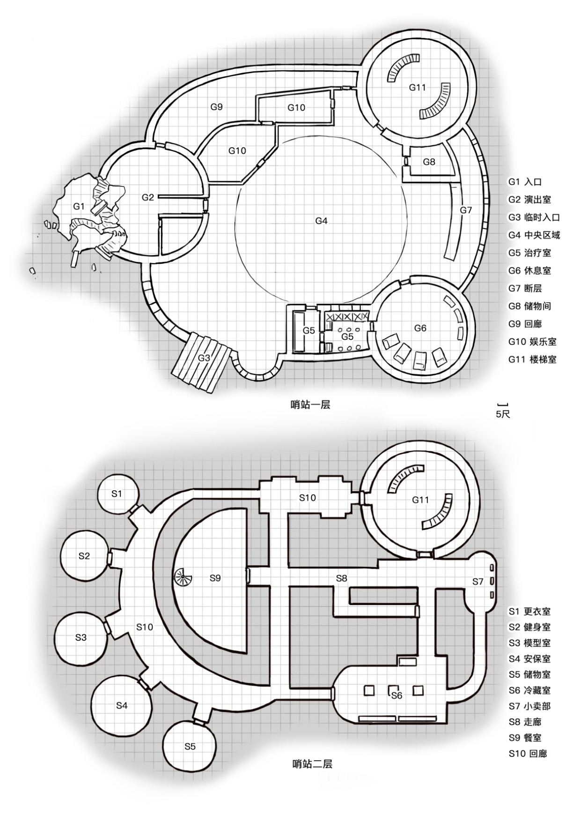
G1入口
这个区域由于巨大的撞击而造成了墙体破损，一些拾荒者曾经从该区域进入哨站内，留下了能够进入的通道。
在该区域行动视为困难地形。如果角色们没有在六分钟内从这个缺口进入哨站内部，那么三名巡逻机器人（数据见附录A）就会发现他们，并向队伍发出机械的警告声。
若在不超过三个回合内（可以让大家投掷先攻）、所有人都设法从机器人的视线中消失的话，那么警报就会解除，暂时不会引起更多的注意。
G2演出室
这个区域有一些倒塌的、成排的座椅，对着一个弧形的、略高于地面的舞台。在舞台的后面有一块银幕，但是已经破碎无法使用了。
一些乐器的残片可以在这里的地面上被找到，大多都已损坏到无法修复了。墙上贴着许多褪色严重的海报，勉强可以分辨出一些乐队正在演奏的画面。
G3临时入口
原本这里是一扇向两边滑动的双开门，现在早已失灵、无法关闭了。拾荒者们在这个位置架设了一些木板，以从荒原直接进入中央区域。但最早一批拾荒者已经被巡逻机器人干掉了，因此如果队伍尝试从这个区域进入哨站内部，那么很容易就可以察觉到发生过战斗的痕迹以及地面风干发黑的血迹。
巡逻机器人通常会从这个区域出入哨站，若角色们在这里磨磨蹭蹭，那么六分钟后会有三名巡逻机器人（数据见附录A）就会发现队伍，并向他们发出警告。
若在不超过三个回合内（可以让大家投掷先攻）、所有人都设法从机器人的视线中消失的话，那么警报就会解除，暂时不会引起更多的注意。
G4中央区域
这里的天花板有30尺高，原先是供人休息的区域。中央有一个早已干涸的长方形游泳池。泳池里堆满了废弃物，散发着淡淡的霉菌和铁锈的气息。
一只发条克拉肯（数据见附录A）潜伏在游泳池内的废弃物中。
发条克拉肯通常保持静止，当静它止不动时，拥有DC15及以上被动察觉的生物、才能意识到泳池中有生物存在。当有生物（无论是否有意）闯入泳池内时，它才会对该生物发起攻击。若该区域发生战斗并且未能在三个回合之内平息，那么可能会引起区域G9回廊中的三名巡逻机器人（数据见附录A）的注意。这些机器人会在一个回合之后抵达。
G5治疗室
这个区域有两个房间，西侧房间通往中央区域的移动门被杂物堵住了。一个成功于DC15力量检定的角色可以撞开门。里面有一扇通往东侧房间的移动门，以及沿着墙壁排列着连接天花板与地面的架子。
东侧房间的墙壁叠着许多架子，完全遮挡了通往中央区域的窗户。地面上散落着许多早已破碎的医疗器械。
宝藏。西侧房间的架子里有一个未使用的医疗包Healer's Kit，角落底下有三瓶抗毒剂Antitoxin，还有一瓶具有卡夫统灵药Keoghtom's Ointment（见附录B）效果的喷雾剂。
G6休息室
这里有若干能使人躺下休息的折叠椅。一些弧形的长凳靠在墙边。与中央区域连接的移动门可以关闭但无法上锁。除此之外没有什么特别值得注意的东西。
G7断层
这个原本通往下方区域的楼梯在中央就断裂了，现在已经和荒原融为一体。一些荒原上的风从断裂处形成的缝隙里灌进来，又从临时入口处溜走。
从这里也可以抵达中央区域，视为困难地形。在后方的区域里徘徊着一个损坏的、在原地打转的巡逻机器人，它的身边徘徊着两只发条恐怪（数据见附录A）
G8储物间
这个房间里堆着一些箱子，大多数都已经破损、且被拾荒者们摸干净了。一名声称在剩下箱子中搜查的角色若成功于DC15的智力（调查）检定，那么可以在其中找到1d4块能量电池（见附录C弹药）
G9回廊
三名巡逻机器人（数据见附录A）在这个区域打转。
G10娱乐室
这个区域有两个房间，外室里有数台安装着发光屏幕的机器，这些机器的前面有按钮、拉杆、插槽、以及其他可以互动的组件。还有数台这样的装置在正常运作，每一台装置上都有明显的按钮开关。
巡逻机器人们不会因为装置被启动发出音乐的声响而进入这两个房间。若有角色想要与这些装置互动，您可以参考下列表格，让玩家体验这些游戏。
D8 装置
1 敲击地鼠。台面上有多个洞口，随机弹出地鼠（1分）、金色地鼠（5分）以及炸弹（-3分）。屏幕会显示击打这些地鼠获得的相应分数。
2 弹珠台。角色可以操作挡板，使弹珠撞击台面的得分点、或者触发额外特效。
3 记忆翻牌。玻璃台面上显示若干成对的卡片，角色需要通过翻牌寻找相同的图案。若在限定时间内翻完所有成对卡片，可以解锁更难的关卡。
4 节奏大师。点击开始后屏幕会出现滚动的音符，角色需要点击屏幕完成对应的操作。该装置支持双人游玩。
5 打飞碟。屏幕出现不同移动速度和大小的飞碟，角色们使用装置边上的激光手枪射击屏幕，击中每个飞碟都会获得不同的分数。
6 跳舞机。角色根据屏幕的指令，完成脚步与肢体的动作。
7 格斗机。选择由屏幕给出的角色其进行对战。支持一名角色闯关或者双人对抗模式。
8 飞艇模拟器。该装置带有一张椅子，并配备了方向盘，看起来十分接近摩托艇的驾驶模式。支持一名角色闯关或者双人对抗模式。
（以上游戏装置描述仅供参考，作为GM，您也可以安排其他有趣的互动小游戏，以更符合您的战役）
内室。这里堆放着一些杂物，破损的玩偶和损坏的道具散落在地面，使该区域形成困难地形。
三只相位蜘蛛（数据见附录A）潜伏在这个房间的天花板上，它们会对任何误闯内室的生物发起攻击。
G11楼梯室
这个空旷区域的中间有一根爬满植物的柱子延伸向上方的天花板。两侧的楼梯一侧通往上层而另一侧通往下层，通往下层的楼梯已经断裂、无法通行了。
【哨站二层】
该区域的所有房间都为明亮光照。如无特殊说明，链接每个区域的移动门都是未上锁、且能使用交互动作打开或关闭的。
从一层G11抵达二楼区域的角色会注意到这一层的空气里漂浮着微弱的霉菌气息。这些霉菌暂时是无害的。倘若一名角色在这一层停留超过1小时，则需要通过DC15体质豁免，否则陷入中毒状态。陷入中毒状态的生物会额外获得无法恢复生命值的负面效应，除非S9餐室区域的植物们被彻底解决。
S1更衣室
这个房间里有几张椅子，原先安装在上面的软垫不翼而飞。一面带有裂痕的镜子固定在墙上、两个衣柜之间。
乐意在这个房间搜索的角色可以找到一把梳子和几个造型各异的空香水瓶子（这些彩色的玻璃瓶每只价值约10gp）以及一只倒在一张椅子底下、早已没有肥皂水的泡泡机。若将其重新填充进合适的液体，可以在一回合内产生大量的泡泡，造成对一名生物的重度遮蔽。
S2健身室
这里有一些用于健身的器材，包括但不限于太极轮和漫步机。几个空掉的清洁剂瓶子和发霉的毛巾堆在角落。
与队伍角色人数相等的发条恐怪（见附录A）隐匿在这些健身器材之中。
S3模型室
这个房间里有几张固定在地板上的小桌子和带玻璃罩的柜子。一些柜子已经被打碎了，剩下完好的玻璃柜中可以看到几艘飞艇的模型。
其中一个玻璃柜里放有一艘晴空号的模型。打破该玻璃柜需要DC21的力量或武器攻击命中检定。该模型由一种奇特的黑色秘银打造，价值至少1000gp。
S4安保室
这个不算大的房间里有一张桌子和一把椅子。墙壁的衣柜里挂着几件安保制服。桌子上有一把使用损坏机器人的零件拼凑起来的激光手枪（见附录C），不过该手枪目前没有安装能量电池。任何声称搜索这个房间的角色，若成功于DC15的调查，可以在某件制服上找到一条挂在上面的反重力腰带（见附录C）
一名工作机器人（见附录A）在这个房间徘徊。
S5储物室
这个房间里堆放着一些储物柜，有一个嵌入墙壁的凹室中挂着一件有些破损但仍能使用的动力装甲（见附录C）——只是其能量电池已经耗尽了。
储物柜曾经被拾荒者们洗劫，不过仍有一些物品遗留：一把钉刺手枪、一把麻醉手枪、以及1d4枚震荡手雷（见附录C）。一个带锁的金属箱子（开锁DC21）里可以找到2d4块能量电池。
S6冷藏室
三个一人高的金属箱沿着一条直线排列，每个箱子都有一个透明的玻璃门。靠墙的长桌上摆着两个矩形的柜子，每个柜子都带有两个旋转按钮。所有的金属箱都由方形管道连接着地板或墙壁，无法被取下。里面现在都是空的。
这些箱子是调温设备箱，用于加热或冷藏食物。其中四台设备中镶嵌着还能使用的能量电池（约能提供正常能量电池一半的能量）。拆除这些电池会引起S4安保室的工作机器人的注意，它会在一轮之后抵达这里并寻找发生故障的源头。
S7小卖部
三台自动贩卖机紧贴墙壁，当有角色靠近时，它们会自动发出光亮。
所有在这些机器中的食物都已经腐败变质，成功于DC15力量检定或武器攻击命中检定可以打破自动贩卖机的玻璃门，这会导致其中的黄霉菌（见边栏）被释放，形成一片10立方尺区域的孢子云。
任何食用自动贩卖机中食物的生物，需成功于DC15的体质豁免，否则会陷入中毒状态1小时。
边栏：黄霉菌Yellow Mold
黄霉菌生在阴暗处，每片黄霉菌覆盖5尺方形区域。如果被触碰，黄霉菌会喷射出一片覆盖10尺立方区域的孢子云。任何处于此区域内的生物必须成功通过一次DC15的体质豁免，否则将受到11（2d10）点毒素伤害，并在接下来的一分钟内陷入中毒状态。以此法中毒的生物在其每个回合开始时受到5（1d10）点毒素伤害。生物在每个自己的回合结束时重新豁免，豁免成功则效应终止。
阳光直射或任何火焰伤害都会立刻摧毁一片黄霉菌。
S8走廊
一些肉眼不可见的微小孢子漂浮在走廊上的空气中。
S9餐室
打开向两侧的移动门，后面是气氛诡异的餐厅，一股发霉的气息扑面而来。几张桌子和椅子翻倒在地，地板上到处都是散落的托盘和早已腐坏变质的食物。
一些黄霉菌覆盖在腐烂的、已经分辨不出具体是什么东西的食物上。一些菌类植物和杂草寄生在任何它们能够生长的地方。三个紫腐菌尸聚怪（数据见附录A）混在这片腐烂的菌群中，它们会攻击任何进入餐室的生物。
这个区域有通往更上层的旋转楼梯，这也是唯一从哨站内部通往上层的通道。任何爬上楼梯30尺的角色不会再被紫腐菌尸聚怪攻击。哨站上方的区域见下文“哨站顶层”。
S10回廊
一名工作机器人在这里徘徊，如果S6至S10区域中发生包括但不限于战斗的情况，该机器人会在一轮之后抵达现场，并寻找问题发生的源头。
倘若小队在这里行动（或者分队），那么进入每个区域或者离开时，都有概率会被工作机器人发现。它对角色们（如果大家没有破坏任何东西，也没有拿走任何东西的话）并没有敌意，除非角色们试图拆掉它。

【哨站顶层】
该区域同样有着明亮光照，一些微型气孢菌（见附录A）漂浮在空气中。通过弥漫在空气里的孢子影响，法师们成功迷惑了哨站的机器人，因此不会受到它们的攻击。
通往顶层的楼梯逐渐被更多植物所覆盖，直至看不见原本的楼梯结构，取而代之的是盘根错节的、近似树根交织成的台阶。
这个区域与其说是顶层，不如说是由植物形成的平台。巨大的树根支撑着天花板，并且大多数植物已经与墙壁融为一体，仿佛是从哨站的一部分生长出来一般。
在该不规则的平台上，站着两个生物。其中一个有着欧克宰相的身高与外形（根据约克的描述，他是一名五十岁左右的人类男性），另外一个则是包裹在一件动力装甲之中、完全无法看到其面貌的法师乔万尼。法师手持一把反物质步枪（见附录C），并装备了一条反重力腰带（见附录C）。
在这里的“欧克宰相”实为巫妖复制品的容器，同时也已经成为了哨站的一部分，真正的宰相已经消失了。莎丽会使用宰相的外形和队伍交流，
莎丽希望能够获得哨站本身的力量，以追寻被世界本身所隐藏的真相。因此书卷会打算研究如何将巫妖的命匣转变成永久不可磨灭的状态（比如融入自然循环的体系）。这项研究需要更长的时间。法师们需要借助宰相持有的神器碎片的力量，试图通过哨站的重启以追溯到被隐藏起来的晴空号所在地。
该神器碎片正是约克和罗莎莉所委托角色们寻回的东西。

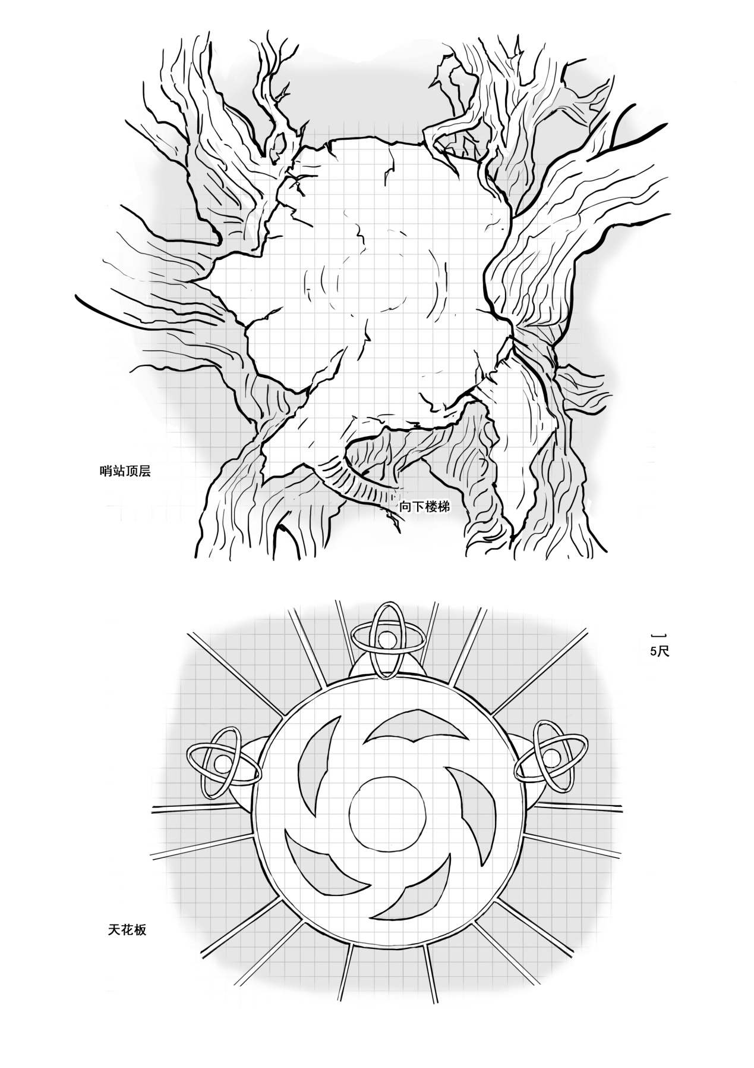
当角色们抵达这里时，可能会有几种不同的展开。
·角色们对于莎丽和书卷会的计划表示认同，且不想插手此事。那么对方会消除所有人的记忆，并让大家重新出现在荒原上的随机地点。队伍的记忆会停留在遭到荒原上任何生物袭击的时刻，并想起来自己接受了约克和罗莎莉的委托，前往哨站追踪逃跑的宰相。
当他们再次前往哨站并抵达流星界碑时，会发现哨站已经坍塌了。没人知道宰相去了哪里也不会在废墟中找到其尸体。
·队伍决定阻止巫妖的计划。那么乔万尼会表示遗憾，并声称目前哨站几乎已经是巫妖复制品的巢穴了，在这里与莎丽作对显然并不明智。然后法师会启动哨站的反重力系统，使所有人被“吸到”天花板上。
这里距离天花板高约500尺，且处于厌魔区状态下，角色们无法施展包括羽落术Feather Fall或者飞行术Fly在内的各种法术以及魔法物品的效应。请为所有的角色与NPC投掷先攻，并按照先攻轮进行回合。乔万尼使用大法师Archmage的数据（见附录A），并装备一把反物质步枪和一条反重力腰带（两者数据见附录C），巫妖莎丽（复制品）的数据见附录A。他们同样处于厌魔区影响的范围内。
从平台坠落到天花板的生物会在第三轮结束时，坠落到天花板（地面）并承受20d6点坠落伤害，且陷入倒地状态。在这过程中所有角色的相对速度保持静止。乔万尼则会激活反重力腰带，并尽量与角色们保持速度一致的悬浮。莎丽会使用其巢穴动作召唤两株活化树妖（数据见附录A）出现在墙壁的任意地点，试图攻击角色们并干扰所有人，以确保大家承受足够的坠落伤害。
·若角色们不慎团灭了。那么GM可以视具体情况，安排角色被埃尔顿或夏普、又或是荒原上的其他NPC所救（并在之后收取救治的费用）。包括拾荒者在内的所有NPC都可以把队伍送回雷明堡附近。约克和罗莎莉不会责怪玩家，或许他们会在不久的将来寻找新的冒险小队，继续寻找宰相的踪迹。
扮演指南：乔万尼是一名极其有天份、也自视甚高的法师，他同样对于追寻世界的真相非常热衷。而对于阿卡雷或者北里斯克则态度冷漠，认为宰相不过是书卷会追求真理道路上的障碍。若角色询问有关曾经阿卡雷与北里斯克的战争起因，乔万尼会承认书卷会确实有在背后推动此事，但完全是为了“更大的追求”。
难度调整：若您的队伍人数不足四人，那么作为GM，您可以适当为活化树妖的命中进行-2或者-5调整，因为角色们在高速移动，因此瞄准他们的攻击可能会受到一定的影响。若您的队伍构筑较为强力，那么可以省略巫妖第一回合的巢穴动作，直接将树妖的先攻在第一轮时就加入列表，并且在第二轮时再增加两只树妖。
无论如何，当角色们“坠落”到天花板时，他们会发现三只活化树妖已经在这里等待着他们。乔万尼（如果还活着）则会在下个回合抵达天花板，并保持悬浮状态。
【天花板】
该区域作为最早与巫妖复制品融合的位置，保留着三个影响魔法波动的节点。每个节点具有20AC，50HP，并嵌入三只活化树妖的根部。当角色们击破每一个节点时，魔法便会接入一部分。
一个节点：法术恢复至3环。珍惜及以下级别魔法物品恢复作用。
两个节点：法术恢复至6环，极珍惜及以下级别魔法物品恢复作用。
三个节点：法术恢复至9环，传说及以下级别魔法物品恢复作用。
当所有的节点都被摧毁后，哨站（及其周边600尺）都恢复了正常的法术效应。该影响对于莎丽和乔万尼来说也是如此。由于整个天花板区域都属于莎丽的巢穴，因此她可以在该空间内、利用这里的植物给自己生成一个可以施法的新躯体——该形象可能会是一只形似树干状的手臂。
随着厌魔区的消失，反常的现象也跟着停止。大家再次从天花板上坠落。
这一阶段，仍处在天花板上的生物会正常掉落，在第三轮结束时落到地面（树根平台）。角色们可以使用任何他们能想到的方法来避免承受坠落伤害，包括羽落术Feather Fall或者飞行术Fly。
特殊装备：二层S4安保室的反重力腰带（见附录C）可以避免坠落。如果有角色成功抢走了乔万尼的反重力腰带，或者试图挂在他的动力装甲（见附录C）上，那么也同样可以避免受到坠落伤害。
当莎丽的复制品被击败后，所有的活化树妖也都会立刻停止动作。作为已经与巫妖融为一体的哨站，这座建筑也会随着巫妖的死去而陷入崩塌。而一旦莎丽的复制品被击败，那么乔万尼会优选尝试逃跑——尤其是在魔法已经恢复的情况下。乔万尼（使用大法师Archmage数据）他的已知法术还包括其法术书上的条目（每项法术每日可以施展1次）。
平台上被留下的欧克宰相的遗物中，角色们可以找到遗留的神器碎片——紫色宝石（见附录B）——这正是约克和罗莎莉需要找回的东西。还有一张镶嵌着许多宝石的、价值不菲的华丽面具（阴谋家的面容，见附录B）。如果乔万尼被击败，那么在动力装甲中可以捡到他的的法术书（见附录B）。

【逃离哨站】
随着与哨站融为一体的巫妖复制品被击败，整座塔楼失去支撑开始迅速分崩离析，所有的奇异植物和机器人们也随着哨站的崩塌而一同陨落。
队伍有少许的时间能够离开危险的范围，通常，远离哨站所在区域600尺即可避免受到波及。在未远离该区域时，请大家为角色投掷先攻。在角色每一轮开始时，需要进行抛物线难度的敏捷检定。
如果没来得及逃离，那么未能通过DC15敏捷豁免检定的角色会在第一轮受到8d6钝击伤害。您可以参考下列表格投掷角色们所需要通过的豁免检定以及承受的对应伤害：
轮次 豁免 伤害
第一轮 DC15 8d6
第二轮 DC18 10d6
第三轮 DC21 20d6
第四轮 DC22 20d6
第五轮 DC23 20d6
第六轮 DC22 20d6
第七轮 DC21 20d6
第八轮 DC18 10d6
第九轮 DC15 8d6
在第十轮的时候崩塌完全停止。
该伤害无法被除了钝击抗性之外的任何特性减免，合理进行扮演、并声明躲开危险的角色可以获得敏捷豁免检定的优势。比如抓住了植物的根部。或者，任意GM认为恰当的行动，也应当使角色在上述的敏捷豁免之中获得加值。
倘若有角色未能活过哨站的倾塌，作为GM，您可以让故事开头被救治的士兵或修女、或者角色们可能在途中帮助过的半身人商人、又或是交易站内某位之前受惠于角色的NPC来救回他们。
哨站倒塌的动静非常巨大，以至于在48小时之内，消息可能就会传到雷明堡一带。

【尾声与发展】
成功找回紫色宝石的队伍可以回到雷明堡，并向约克和罗莎莉交付任务。
两人非常感激大家帮助了一个国家。约克与罗莎莉（还有克拉夫子爵夫妇）都会诚恳地表示小队的每一个成员将永远是阿卡雷帝国的朋友，并会支付剩下的报酬——或者也可以按照角色的意愿，设法拜托艾德里安商会等渠道换成珍惜及以下级别的魔法物品（由GM及您的具体战役决定）。
哨站的崩塌使得书卷会放弃了对于荒原的探索，他们会离开该区域。随着莎丽此次计划的失败，书卷会将把目标转移到世界的其他地方。
荒原再次成为名副其实的、无人在意的角落。阿卡雷或北里斯克也不会对此有更进一步的动作——尤其是阿卡雷急需处理宰相逃走之后的各种内部问题。
荒原上永无止尽的风不分晨昏地吹拂，将你们在其上的投出的影子无限地拉长，仿佛能够抵达时间的尽头。

【附录A】怪物与NPC
本附录详细介绍了在模组中出现、但并未收录在三本核心规则书之中的生物。

荒原蠕虫
这一无脊椎的恐怖之物在它巨大而带牙的咽喉周围布满颤动的带刺触手。蠕虫破碎而坚硬的外皮闪烁着暗橙色的光芒，就好像它是由即将永久转化为固态岩石的原始岩浆组成的那样。
荒原蠕虫
超巨型异怪，混乱邪恶
————————————————————
护甲等级 18（天生护甲）先攻+0（10）
生命值 279（18d20+90）
速度 60尺，掘地40尺
————————————————————
力量26（+8 +8） 敏捷5（-3 -3） 体质20（+5 +10）
智力6（-2 -2） 感知8（-1 +4） 魅力4（-3 -3）
————————————————————
技能：察觉+4
免疫：火焰，心灵，魅惑，恐慌
感官：盲视30尺，震颤感知60尺，被动察觉14
语言：能理解深潜语但不会说
————————————————————
照明：蠕虫散发出20尺半径微光光照。
光耀镜反：如果蠕虫受到光耀伤害，它20尺内的所有生物也会受到同样的伤害。
掘道者：蠕虫能够以其一半的掘穴速度通过坚硬的岩层，并在其身后留下直径10尺的地道。
动作
————————————————————
多重攻击。蠕虫进行一次尖刺触手，一次啃咬。
尖刺触手。近战武器攻击，命中+13，触及10尺，单一生物，命中：25（5d6+8）穿刺伤害，并且目标被擒抱（挣脱DC18）。直至擒抱终止前，目标陷入束缚。这些触手同时只能擒抱一个生物。
啃咬。近战武器攻击，命中+13，触及10尺，单一目标，命中：30（5d8+8）穿刺伤害。若目标生物体型不超过大型，其陷入受擒状态（逃脱DC18），且目标陷入束缚状态直至擒抱结束。
附赠动作
————————————————————
吞咽。敏捷豁免检定：DC19，单一不超过大型的正受擒于蠕虫的生物（蠕虫同时能吞咽的生物数上限为三）。 失败：蠕虫吞咽目标，并结束其受擒状态。被吞咽期间，目标陷入目盲和束缚状态，对蠕虫体外的攻击或其他效应而言处于全身掩护 ，并在蠕虫的回合开始时受到17（5d6）强酸伤害。若一回合内蠕虫体内的一名生物对蠕虫造成至少30伤害，蠕虫在该回合结束时必须成功通过一次DC21的体质豁免，否则将吐出所有生物，使其落在蠕虫5尺内的空间并陷入倒地状态。若蠕虫死亡，被吞咽生物不再被束缚并可以使用20尺移动力以倒地状态脱离尸体。

荒原异怪
小型异怪，混乱邪恶
——————————————————
护甲等级 15（天生护甲）
生命值 102（12d8+48）
速度 40尺，飞行60尺（悬停）
——————————————————
力量17（+3 +3） 敏捷15（+2 +5） 体质18（+4 +4）
智力8（-1 -1） 感知13（+1 +4） 魅力8（-1 +2）
——————————————————
技能：察觉+4
免疫：心灵，目盲，魅惑，恐慌
感官：盲视30尺，颤动感知60尺，被动察觉14
语言：理解深潜语但不会说，心灵感应120尺
——————————————————
魔法抗性 荒原异怪为对抗法术和魔法效应所作的豁免具有优势
动作
——————————————————
多重攻击。异怪进行三次爪击。
爪击。近战武器攻击，命中+6，触及5尺，单一生物，命中：14（2d10+3）挥砍伤害。
诱惑轻敲（充能5-6）。异怪发出一阵可怖却具有诱惑性的蜂鸣。在20尺内的每个非异怪生物都必须通过一次DC14的体质豁免，否则将被魅惑1分钟。被魅惑的生物可以在他的每个回合结束时重投豁免，成功则终止该效应。

翼猫
微型野兽，混乱中立
————————————————
护甲等级：12 先攻+4（14）
生命值：5（2d4）
速度：40尺，攀爬30尺，飞行40尺。
————————————————
力量3（-4 -4）敏捷15（+2 +4）体质10（+0 +0）
智力11（+0 +0）感知12（+1+3） 魅力12（+1 +1）
————————————————
技能：察觉+5，隐匿+4
免疫：毒素，中毒
感官：黑暗视觉60尺，被动察觉15
语言：理解通用语但不会说。
————————————————
侦测隐形。在翼猫60尺内，魔法的隐形在翼猫眼中无法隐藏任何东西。
敏锐嗅觉。翼猫依赖嗅觉进行的感知（察觉）检定具有优势。
毒性感知。翼猫能通过味觉、触觉或嗅觉检测物质是否有毒。
动作
————————————————
爪击。近战武器攻击：命中+0，触及5尺，单一目标。命中：1点挥砍伤害。
翼猫以小型啮齿动物、鸟类和昆虫为食，像普通的猫一样追踪并扑击猎物，但有着飞行带来的额外优势。然而，翼猫不会攻击雏鸟或掠夺鸟蛋。
翼猫会与其他同类交配，但它们不会相伴终生。一只翼猫也能与普通的猫交配，然而它们的后代中每十只仅有一只是头翼猫，其他的则是普通的猫。
翼猫有很好的记忆力，特别是在它遇到危险的时候。例如，一头看到人类使用闪电束魔杖wand of lightning bolts的翼猫会在它的余生都记得“人类握持的木棒”的危险。一头幸运健康的翼猫能活到20岁。
若GM许可，施放法术寻获魔宠find familiar的人可选择召唤一只翼猫来代替一只普通的猫。

双足飞龙
大型龙类，无阵营
——————————————
AC 14 先攻 +0（10）
HP 127（15d10+45）
速度 30尺，飞行80尺
——————————————
力量 19（+4 +4）敏捷10（+0 +0）体质16（+3 +3）
智力 5（-3 -3）感知12（+1 +1）魅力6（-2 -2）
——————————————
技能 察觉+4
感官 黑暗视觉120尺；被动察觉14
语言 无
动作
——————————————
多重攻击。飞龙发动一次啃咬攻击和一次刺针攻击。
啃咬。近战攻击检定：+7，触及5尺。命中：13（2d8+4）穿刺伤害。
针刺。近战攻击检定：+7，触及10尺。命中：11（2d6+4）穿刺伤害外加24（7d6）毒素伤害，且目标陷入中毒状态，直至飞龙的下个回合开始。

相位蜘蛛
大型怪兽，无阵营
——————————————
AC 14 先攻+3（13）
HP 45（7d10+7）
速度 30尺，攀爬30尺
——————————————
力量15（+2 +2）敏捷16（+3 +3）体质12（+1 +1）
智力6（-2 -2）感知10（+0 +0）魅力6（-2 -2）
——————————————
以太视界。若相位蜘蛛身处物质位面，其能够看见60尺内的以太位面，反之亦然。
蛛行。相位蜘蛛可以在难以攀爬的表面上攀爬，包括沿着天花板移动，且无需为此进行属性检定。
蛛网行者。相位蜘蛛在蛛网上移动时无视蛛网造成的移动限制，且与蛛网接触期间，相位蜘蛛可以知道其他与该蛛网接触生物的准确位置。
动作
——————————————
多重攻击。相位蜘蛛发动两次啃咬攻击。
啃咬。近战攻击检定：+5，触及5尺。 命中：8（1d10+3）穿刺伤害外加9（2d8）毒素伤害。若目标因此伤害生命值降至0，目标伤势稳定，并陷入中毒状态，持续1小时。中毒期间，目标还会陷入麻痹状态。
附赠动作
——————————————
以太漫游。自物质位面传送至以太位面，或反之。

气孢菌
大型植物，无阵营
——————————————
AC 8 先攻 -5（5）
HP 13（9d10-36）
速度 5尺，飞行10尺（悬浮）
——————————————
力量5（-3 -3）敏捷1（-5 -5）体质3（-4 -4）
智力1（-5 -5）感知1（-5 -5）魅力1（-5 -5）
——————————————
免疫：毒素；目盲，魅惑，耳聋，恐慌，麻痹，中毒，倒地
感官：盲视30尺；被动察觉5
语言：无
——————————————
自爆。气孢菌在死亡时爆炸。体质豁免检定：DC10，源自气孢菌的20尺光环区域内的每名生物。失败：10（3d6）毒素伤害，且目标陷入中毒状态1d12小时。目标会在该时间结束时死亡，且其体内会释放出2d4个微型气孢菌（每个具有1生命值），除非此中毒状态被移除。气孢菌会在2d6天后变为大型并具有13生命值。
动作
——————————————
卷须。近战攻击检定：+0，触及5尺。命中：3（1d6）毒素伤害，且目标陷入中毒状态，持续至其下个回合结束。

紫腐菌尸聚怪
大型植物，中立邪恶
————————————————
AC 17 先攻 +4（14）
HP 123（13d10+52）
速度 40尺
————————————————
力量19（+4 +4）敏捷12（+1 +1）体质18（+4 +4）
智力 7（-2 -2）感知14（+2 +2）魅力10（+0 +0）
————————————————
免疫：暗蚀，毒素；目盲，魅惑，耳聋，恐慌，中毒
感官：盲视60尺；被动察觉12
语言：无
动作
————————————————
多重攻击。尸聚怪发动两次腐烂猛击攻击。
腐烂猛击。近战攻击检定：+7，触及10尺。命中：9（1d10+4）钝击伤害外加7（2d6）暗蚀伤害。
蕈孢炸弹（充能5~6）。体质豁免检定：DC15，以60尺内尸聚怪可见一点为中心，半径20尺球状区域内的每名生物。失败：28（8d6）暗蚀伤害，且目标陷入中毒状态，持续至尸聚怪的下个回合开始。中毒期间，目标无法恢复生命值。 成功：仅半伤。
附赠动作
————————————————
吞吃躯体。力量豁免检定：DC15，单一5尺内体型不超过中型且尸聚怪可见的生物。 失败：目标被拉入尸聚怪所在的空间，并被嫁接到尸聚怪身上。尸聚怪同时能嫁接的生物数上限为一。被嫁接期间，目标陷入束缚 状态且其进行的体质豁免具有劣势。当尸聚怪移动时，被嫁接目标也将一并移动。若目标在被嫁接期间死亡，其遗体将被摧毁，且尸聚怪恢复10生命值。被嫁接目标自身或位于尸聚怪5尺内的生物，都能够以动作进行一次DC15的力量（运动）检定。检定成功则目标不再被嫁接，并移动至尸聚怪5尺内的一处未占据空间。

发条恐怪
小型构装，普遍守序邪恶
————————————————
AC 18（天生护甲） 先攻+4（14）
HP 60（8d6+32）
速度 30尺，攀爬 30尺
————————————————
力量14 (+2 +4) 敏捷14 (+2 +2) 体质18 (+4 +4)
智力13 (+1 +1) 感知14 (+2 +4) 魅力10 (+0 +0)
————————————————
技能：察觉 +6
免疫：闪电，毒素；目盲，魅惑，耳聋，力竭，恐慌，麻痹，石化，中毒
感官：黑暗视觉120尺，被动察觉16
语言：-
————————————————
停机。如果发条恐怪成为解除魔法的目标，它必须成功通过一次难度等同于施法者法术豁免DC的体质豁免，否则昏迷1分钟或者直到受到任何伤害。
非凡本质。发条恐怪不需要呼吸、饮食或睡眠。
动作
————————————————
多重攻击。发条恐怪发动一次啃咬攻击和两次旋转电锯攻击或发动两次闪电震荡攻击。
啃咬。近战武器攻击：命中+4，触及5尺，单一目标。伤害：6(1d8+2)点穿刺伤害。
旋转电锯。近战武器攻击：命中+4，触及5尺，单一目标。伤害：4(1d4+2)点挥砍伤害。
闪电震荡。远程法术攻击：命中+4，射程120尺，单一目标。伤害：7（1d10+2)点闪电伤害。
接入法驱魔舵。发条恐怪附着在其5尺以内可见的一个法驱魔舵上，并瞬间与之同调。如果有其他生物已经与船舵同调，则当发条恐怪的同调开始时，那名生物的同调随之结束。尽管发条恐怪不是一名施法者，但它依然可以操控魔舵。发条恐怪可以通过一个附赠动作从魔舵上脱离并结束其与魔舵的同调。

发条克拉肯
大型构装生物，无阵营
————————————————
AC 17(天生护甲) 先攻+5（15）
HP 142（15d10+60）
速度 30尺
————————————————
力量20（+5 +5）敏捷12（+1 +1）体质18（+4 +4）
智力3（-4 -4）感知11（+0 +0）魅力1（-5 -5）
————————————————
抗性：火焰，非魔法的钝击、穿刺和挥砍伤害
免疫：毒素、心灵；魅惑，力竭，恐慌，麻痹，石化，中毒
感官：黑暗视觉120尺，被动感知10
语言：懂其制造者的语言但不会说
————————————————
魔法抗性。发条克拉肯抗法术及其它魔法效应时进行的豁免检定具有优势。
独立触须。发条克拉肯有八条触须，每根触须都被视为中型生物，在构装体的回合内独立移动，飞行速度为40尺。发条克拉肯的感官通过它的触须和身体来运作。每个触须都可以被单独攻击，对其造成的伤害计算在发条克拉肯的总生命值上。如果受到超过20点的伤害，触须就会被摧毁。
将构造体的触须减少到3条或更少就能相应的减少它的攻击。一个发条克拉肯可以在一次长休结束后再生任何被摧毁的触须。
动作
————————————————
多重攻击。发条克拉肯发动四次触须猛击。
触须猛击。近战武器攻击，命中+9，触及5尺，单一目标。伤害：12（2d6+5）钝击伤害。

工作机器人
中型构装，中立
——————————————
AC 13 先攻 +3（13）
HP 75（10d8+30）
速度 30尺，攀爬30尺
——————————————
力量20（+5 +5）敏捷9（-1 +3）体质16（+3 +3）
智力10（+0 +0）感知12（+1 +1）魅力10（+0 +0）
——————————————
技能：运动+9
免疫：毒素，心灵；魅惑，力竭，麻痹，石化，中毒
感官：黑暗视觉60尺；被动察觉13
语言：理解通用语以及一门其它语言，但不会说
————————————————
过载。当该机器人受到闪电伤害时，它必须成功通过一次难度等于DC10的体质豁免，否则陷入震慑，直至其下回合开始。
动作
——————————————
多重攻击。机器人进行两次货物触角攻击。
货物触角。近战攻击检定：命中+7，触及10尺。命中：9（1d8+5）钝击伤害。若目标为中型或更小体型生物，目标将被擒抱（挣脱DC15）。该机器人拥有两根货物触角，每根触角可分别擒抱一个目标。
牵引光束。机器人可以施展心灵遥控Telekinesis法术，仅以陷入失能状态的生物或物品作为目标。施展该法术无需材料，施法关键属性为感知。

战斗机器人
中型构装，中立
——————————————
AC 15（天生护甲） 先攻 +5（15）
HP 112（15d8+45）
速度 40尺
——————————————
力量20（+5 +5）敏捷14（+2 +2）体质17（+3 +6）
智力10（+0 +0）感知15（+2 +2）魅力10（+0 +3）
——————————————
技能：运动+8、威吓+6、察觉+5
免疫：寒冷、毒素，心灵；魅惑，力竭，中毒
感官：黑暗视觉120尺；被动察觉15
语言：理解通用语以及一门其它语言，但不会说
————————————————
过载。当该机器人受到闪电伤害时，它必须成功通过一次难度等于DC10的体质豁免，否则陷入震慑，直至其下回合开始。
动作
——————————————
多重攻击。机器人进行两次触角攻击，或三次激光束攻击。
触角。近战攻击检定：命中+8，触及10尺。命中：10（1d10+5）钝击伤害。若目标为中型或更小体型生物，目标将被擒抱（挣脱DC16）。该机器人拥有两根触角，每根触角可分别擒抱一个目标。
激光束。远程武器攻击：命中+5，射程120尺，单一目标。命中：造成16（4d6+2）点光耀伤害。
榴弹发射器（充能5-6）
机器人向自身 120 英尺内可视的一处点位发射榴弹。榴弹以该点为中心，产生半径 20 英尺的爆炸区域，并由机器人选择触发以下其中一种效果：
震荡榴弹
爆炸范围内所有生物需进行DC15敏捷豁免检定；检定失败受到21（6d6）点力场伤害，成功则伤害减半。
催眠榴弹
范围内的所有生物需进行DC15体质豁免检定，检定失败则陷入昏迷状态，持续1小时。
若该生物受到伤害，或其他生物使用动作将其摇醒，可提前结束此状态。
附赠动作
——————————————
紧急提速（每日2次）
该机器人立刻采取冲刺或撤离动作。

巡逻机器人
中型构装，中立
——————————————
AC 16 先攻 +6（16）
HP 67（9d8+27）
速度 60尺
——————————————
力量12（+1 +1）敏捷18（+4 +6）体质16（+3 +3）
智力8（-1 -1）感知12（+1 +1）魅力6（-2 -2）
——————————————
技能：特技+6，察觉+3
免疫：毒素，心灵；魅惑，力竭，麻痹，石化，中毒
感官：黑暗视觉60尺；被动察觉13
语言：理解通用语以及一门其它语言，但不会说
————————————————
反射闪避。当机器人受到一个允许其进行敏捷豁免来只承受一半伤害的效应影响时，其豁免成功时不受伤害，豁免失败时只承受一半伤害。其无法在失能期间使用此特质。
动作
——————————————
多重攻击。机器人使用弯刀或机关弩发动共计三攻击。
弯刀。近战攻击检定：+6，触及5尺。命中：7（1d6+4）挥砍伤害。
机关弩。远程攻击检定：+6，射程80/320尺。命中：8（1d8+4）穿刺伤害。
反应
——————————————
格挡。触发：机器人在持握武器期间因近战攻击检定被命中。响应：机器人令其对抗那次攻击的AC+2，可能令那次攻击改为失手。

巫妖莎丽
莎丽的本体外形是一根镶满宝石并握着一支笔的右手。这根没有躯体的手臂日以继夜的疯狂向最终之书中抄写法术，从不停息。只有最重要的消息可能打断她的工作，而随之而来的则是惩罚。莎丽手头积压的工作很多，她抄写法术的同时书卷会也在不断发现新法术并将之记入临时纪录书中。
在哨站中，队伍所击败的莎丽是其复制品。
巢穴动作
先攻轮到20时（出现等值时视为后手），莎丽的复制品可以执行一个巢穴动作，并产生下列效应其一：
·一片孢子云出现在120范围内的一点，形成20尺半径的球形区域，其中的生物需成功于DC20体质豁免，否则陷入目盲状态，直至莎丽的下个回合结束。
·莎丽指定120尺范围内的一点，并以此中心20尺半径区域释放树根和藤蔓。该区域对于非植物的生物而言视为困难地形。当藤蔓出现时，在范围内的其他生物需成功于DC20力量豁免，否则陷入束缚状态。一名生物可以使用动作进行挣脱（DC20）或者尝试解救自己接触范围内的另一名被束缚的生物。当莎丽再次使用巢穴动作时，这些藤蔓会枯萎。
·莎丽指定30尺范围内一名非亡灵且非构装生物，目标需进行DC20感知豁免检定，失败受到31（9d6）黯蚀伤害，莎丽恢复等同于该生物所受伤害一半的生命值。
莎丽（复制品）
？？？不死生物
————————————————
AC 22（天生护甲） 先攻：+17（27）
HP 225（30d8+90）
速度 30尺，悬停30尺
————————————————
力量11（+0 +0） 敏捷16（+3 +3） 体质16（+3 +10）
智力16（+3 +10） 感知20（+5 +12） 魅力16（+3 +10）
————————————————
豁免：体质+10，智力+10，感知+12，魅力+10
技能：医药+10，自然+12，察觉+12，洞悉+12，生存+12
伤害抗性：寒冷，闪电
伤害免疫：黯蚀，毒素，心灵，非魔法攻击的钝击、穿刺、挥砍
状态免疫：目盲，魅惑，耳聋，力竭，恐慌，麻痹，石化，中毒，倒地，震慑
感官：真实视觉120尺，被动察觉22
语言：通用语、德鲁伊语、木族语
挑战等级：21（33,000XP）
————————————————
传奇抗性（3/日，或巢穴内4/日）。若莎丽在一次豁免检定中失败，她可以将其改为成功。
命匣。只要保有命匣，被摧毁的巫妖就可以在1d10日内重新成型，以满生命值复活。新的躯体将出现在巫妖巢穴内的一处未被占据的空间。
魔法抗性。莎丽抗法术和其他魔法效应时进行的豁免检定具有优势。

动作
————————————————
多重攻击。莎丽进行4次攻击。
毒性触击。近战或远程攻击检定：+12，触及5尺或射程120尺。命中17（5d6）穿刺伤害。目标陷入麻痹状态直至莎丽的下回合开始。
法杖（+3长棍）。近战武器攻击：命中+11，触及5尺，单一目标。伤害：单手持用时造成7（1d6+4）点钝击伤害加10（3d6）点黯蚀伤害，双手持用时造成8（1d8+4）点钝击伤害加10（3d6）点黯蚀伤害。
唤来诅咒（充能5-6）。莎丽30尺内的每个生物，需进行DC20感知检定。失败：70（20d6）心灵伤害。成功或失败：目标陷入恐慌状态，直至莎丽的下个回合开始。对目标施放高等复原术、移除诅咒或类似魔法能结束该诅咒。
施法：莎丽施展以下一道法术，使用感知作为施法关键属性（法术豁免DC20，法术攻击加值+12）
任意：德鲁伊戏法，侦测魔法，侦测思想，解除魔法，闪电束，云雾术
每项2次/天：植物交谈，活化死尸，连锁闪电，任意门，位面转移
每项1次/天：防活物护罩、解离术、探知
反应：
莎丽施展一次法术反制或者护盾术（触发条件与这些法术相同），使用与施法动作相同的施法属性。
传奇动作
————————————————
传奇动作次数：3（巢穴内4）。莎丽可在另一生物的回合结束后立即消耗一次传奇动作来执行以下一道动作。莎丽在其回合开始时恢复所有已消耗的传奇动作次数。
毒刺：莎丽发动一次毒性触击。
枯萎：莎丽指定一名120尺范围内可见生物。目标需进行DC20体质豁免，失败：目标生命值上限降低14（4d6）。
扰乱生命。莎丽操纵其120尺内两株巨型植物，使其成为启蒙大树，持续1分钟，或直到莎丽使用动作终止此效应。这些植物听得懂德鲁伊语，并遵照莎丽的意志行事，但是不会说话。若莎丽未向树木下达任何指令，树木会跟随她并使用其回避动作。

活化树妖
巨型植物，无阵营
——————————————
AC 16（天生护甲） 先攻+3（13）
HP 138（12d12+60）
速度 30尺
——————————————
力量23（+6 +6）敏捷8（-1 -1）体质21（+5 +5）
智力12（+1 +1）感知16（+3 +3）魅力12（+1 +1）
————————————————
易伤：火焰
抗性：钝击，穿刺
感官：被动察觉13
语言：通用语、德鲁伊语、精灵语、木族语
动作
——————————————
猛击。近战武器攻击：命中+6，触及10尺，单一目标。命中：14（3d6+4）点钝击伤害。

大法师
中型或小型类人（法师），中立
——————————————
AC 17 先攻 +6（16）
HP 170（31d8+31）
速度 30尺
——————————————
力量10（+0 +0）敏捷14（+2 +2）体质12（+1 +1）
智力20（+5 +9）感知15（+2 +6）魅力16（+3 +3）
技能 奥秘+13，历史+9，察觉+6
免疫 心灵；魅惑（心灵屏障Mind Blank 期间）
装备 魔杖
感官 被动察觉16
语言 通用语以及五门其他语言
——————————————
魔法抗性。大法师对抗法术和其他魔法效应时进行的豁免检定具有优势。
动作
——————————————
多重攻击。大法师发动四次奥能爆发攻击。
奥能爆发。近战或远程攻击：+9，触及5尺或射程150尺。命中：27（4d10+5）力场伤害。
施法Spellcasting。大法师施展以下一道法术，使用智力作为施法属性（法术豁免DC17）：
随意： 侦测魔法Detect Magic，侦测思想Detect Thoughts，易容术Disguise，隐形术Invisibility，光亮术Light，法师护甲Mage Armor（已计入AC）， 法师之手Mage Hand，魔法伎俩Prestidigitation
每项2/日：飞行术Fly，闪电束Lightening Bolt（七环版本）
每项1/日： 寒冰锥Cone of Cold（九环版本）， 心灵屏障Mind Blank（于战斗前施展）， 探知Scrying，传送术Teleport
附赠动作
——————————————
迷踪步（3/日）。大法师施展迷踪步Misty Step，使用与施法动作相同的施法属性。
反应
——————————————
护身魔法（3/日）。大法师施展法术反制Counterspell或护盾术Shield（触发条件见这些法术），使用与施法动作相同的施法属性。

峭壁猫
大型怪兽，无阵营
——————————————
AC 13先攻-+7（17）
HP 34（4d10+12）
速度 40尺
——————————————
力量16（+3 +3） 敏捷17（+3 +3） 体质16（+3 +3）
智力4（-3 -3） 感知14（+2 +2） 魅力8（-1 -1）
——————————————
技能：察觉+4，隐匿+7
感官：黑暗视觉60尺，被动察觉14
语言：—
——————————————
回避侦测。猫无法被任何预言系法术指定为目标或探测到，也不会被通过魔法探知传感器看到。
猛扑。如果猫向着一个生物直线移动了至少20尺并在同一回合以一次爪抓命中该生物，则该生物必须通过一个DC13的力量豁免，否则就被击倒。如果目标倒地，猫可以用一个附赠动作对其进行一次啃咬攻击。
法术反转。对任何只以猫为目标（而不是以区域为目标）的法术，猫进行的豁免具有优势。如果猫的豁免成功且该法术为七环或更低，则该法术对猫无效，并改为以施法者为目标。
动作
——————————————
啃咬。近战武器攻击：命中+5，触及5尺，单一目标。伤害：8（1d10+3）点穿刺伤害。
爪抓。近战武器攻击：命中+5，触及5尺，单一目标。伤害：7（1d8+3）点挥砍伤害。

土元素
大型元素，中立
————————————————
AC 17 先攻-1（9）
HP 147（14d10+70）
速度 30尺，掘穴30尺
————————————————
力量20（+5 +5）敏捷8（-1 -1）体质20（+5 +5）
智力5（-3 -3）感知10（+0 +0）魅力5（-3 -3）
————————————————
易伤：雷鸣
免疫：毒素；力竭，麻痹，石化，中毒，昏迷。
感官：黑暗视觉60尺，震颤感知60尺；被动察觉10
语言：原初语（土族语）
特质
————————————————
遁地。土元素可以掘穴穿过非魔法且未经加工的泥土及岩石。遁地期间，土元素不会破坏其穿过的任何材质。
攻城怪物。土元素对物件和建筑造成双倍伤害。
动作
————————————————
多重攻击。土元素使用猛击或岩石射击发动共计两次攻击。
猛击。近战攻击检定：+8，触及10尺。命中：14（2d8+5）钝击伤害。
岩石射击。远程攻击检定：+8，射程60尺。命中：8（1d6+5）钝击伤害。若目标生物体型不超过大型，则其陷入倒地状态。

石像鬼
中型元素，混乱邪恶
————————————————
AC 15 先攻 +2（12）
HP 67（9d8+27）
速度 30尺，飞行60尺
————————————————
力量 15（+2 +2）敏捷11（+0 +0）体质16（+3 +3）
智力 6（-2 -2）感知11（+0 +0）魅力 7（-2 -2）
————————————————
技能：隐匿+4
免疫：毒素；力竭，石化，中毒
感官：黑暗视觉60尺；被动察觉10
语言：原初语（土族语）
特质
————————————————
飞掠。石像鬼飞行离开敌人的触及范围时不会引发借机攻击。
动作
————————————————
多重攻击。石像鬼发动两次爪击攻击。
爪击。近战攻击检定：+4，触及5尺。命中：7（2d4+2）挥砍伤害。

锈蚀怪
中型怪兽，无阵营
————————————————
AC 14 先攻+1（11）
HP 33（6d8+6）
速度 40 尺
————————————————
力量13（+1 +1） 敏捷12（+1 +1） 体质13（+1 +1）
智力2（-4 -4） 感知13（+1 +1） 魅力6（-2 -2）
————————————————
感官：黑暗视觉60 尺，被动察觉11
语言：无
挑战等级：1/2（XP100；PB+2）
————————————————
铁质嗅觉。锈蚀怪可以精准定位30尺内的含铁金属。
动作
————————————————
多重攻击。锈蚀怪发动一次啃咬攻击并使用两次触角。
啃咬。近战攻击检定：+3，触及5 尺，单一目标。命中：5（1d8+1）穿刺伤害。
触角。锈蚀怪从位于其5尺内的一名生物身上，选择一件其着装或携带的非魔法金属物件（护甲或武器）为目标。 敏捷豁免检定：DC11，着装或携带此物件的生物。 失败：物件提供的AC（护甲）或进行的攻击检定（武器）获得-1减值。护甲AC降至10、武器减值达到-5时，物件被摧毁。对护甲和武器施展法术修复术Mending可以移除该减值。
摧毁金属。锈蚀怪触碰一件位于其5尺内的未被着装或携带的非魔法金属物件。此触碰将摧毁该物件上一处1尺立方区域内的部分。
反应
————————————————
自发触角。触发：锈蚀怪被一次攻击检定命中。 响应：锈蚀怪使用触角。

骆驼
大型野兽，无阵营
——————————————
AC 10 先攻 -1（9）
HP 17（2d10+6）
速度 50尺
——————————————
力量15（+2 +2）敏捷 8（-1 -1）体质17（+3 +5）
智力2（-4 -4）感知11（+0 +0）魅力5（-3 -3）
——————————————
感官 黑暗视觉60尺；被动察觉10
语言 无
动作
——————————————
啃咬。近战攻击检定：+4，触及5尺。命中：4（1d4+2）钝击伤害。

巨蜥蜴
大型野兽，无阵营
——————————————
AC 12 先攻 +1（11）
HP 19（3d10+3）
速度 40尺，攀爬40尺
——————————————
力量15（+2 +2）敏捷12（+1 +3）体质13（+1 +1）
智力2（-4 -4）感知10（+0 +0）魅力5（-3 -3）
——————————————
感官 黑暗视觉60尺；被动察觉10
语言 无
——————————————
蛛行。巨蜥蜴可以在难以攀爬的表面上攀爬，包括沿着天花板移动，且无需为此进行属性检定。
动作
——————————————
啃咬。近战攻击检定：+4，触及5尺。命中：6（1d8+2）穿刺伤害。

【附录B】魔法物品
本附录给出了模组中出现的魔法物品。其中一些有可能会被玩家角色获得。

紫色宝石
神器碎片，需同调（一旦同调除非宿主死亡否则无法分离）
你的力量+5，力量上限+5
你可以每日使用以下法术一次，使用你的施法关键属性DC和法术命中加值，无需专注、无需施法耗材：
繁彩球、曳光弹、混乱箭、妖火、神恩

蚀月剑
克拉夫子爵的装备之一
武器（任意剑类），普通
在黑暗中，这把剑出鞘的剑锋泄出月光，创造15尺半径的明亮照明和15尺半径的昏暗照明。

银色帷幕
克拉夫子爵的装备之一
盾牌，珍惜（需一名人类同调）
装备此盾牌时，5尺内每有2名敌人，你的AC在原有加值上额外提升1，最大为提升3。
当5尺内一个你可见的生物受到伤害，你可以用反应代替他承受此次伤害，这时该伤害类型改为力场伤害。

精金盔甲
克拉夫子爵的装备之一
护甲（中型或重型，非皮制），非普通
这套盔甲经过现存最坚硬的物质之一——精金所强化。当你穿着它时，任何对你的重击都会变为普通命中。

反侦护符
奇物，非普通（需同调）
佩戴此护符期间，预言学派的魔法将无法发现你。你无法被这类魔法选为目标，任何人都无法通过魔法探测器察觉到你。

再生戒指
戒指，极珍稀（需同调）
佩戴这枚戒指期间，只要你尚有至少1点生命值，你就能每10分钟恢复1d6的生命值。即使你失去了一部分肢体，只要你能在1d6+1日内时刻保持至少有1点生命值，你失去的肢体也会重新长出并恢复原有的功能。

卡夫统灵药 Keoghtom's Ointment
奇物，非普通
这个直径3寸的玻璃瓶中装着1d4+1剂闻起来隐约有芦荟气味的混合剂。瓶子和混合剂共重1/2磅。
用一个动作可以吞下或外敷一剂软膏。软膏将为使用它的生物恢复2d8+2的生命值，并解除它正遭受的 中毒Poisoned状态，治愈它身上的所有疾病。

乔万尼的法术书
该法术书的封面上有一个非常不显眼的“书卷会”标记。
一环：吸收元素
二环：心灵尖刺
三环：马友夫微流星
四环：魅影杀手
五环：突触静止
六环：连锁闪电
七环：虹光喷射

精灵斗篷
艾德里安商会物品
奇物，非普通（需调谐）
穿着此斗篷并拉起兜帽时，它将变换颜色以伪装你。任何试图看到你的感知（察觉）检定都将承受劣势，且你在使用敏捷（隐秘）检定进行躲藏时具有优势。褪下或拉起兜帽需要一个动作。

阴谋家的面容
奇物，？？？（需同调）
一枚镶嵌着蓝色与红色水晶的秘银面具。价值5000GP
你可以随意施展易容术disguise self，且无需消耗法术位。

通晓语言头环
*此黄金制的头环上有萨伦王国的皇家徽记，应该是相当贵重之物。
奇物，非普通（需同调）
戴上这个头环时，你可以施展 通晓语言Comprehend language。

发条护符
艾德里安商会物品
奇物，非普通（需同调）
这个铜质的小护身符包含微小的连锁齿轮，仔细聆听可听见里面传来的微弱滴答和呼噜声。
当你佩戴着该护符进行一次攻击骰时，你可以不骰D20而直接取10，一旦使用此特性，该护符在第二天黎明之前不能再次使用。

幸运石
艾德里安商会物品
奇物，非普通（需同调）
这颗扁平，灰黑相间的卵石刻着一个未知的神秘符号，触感冰凉。携带这颗石头时，你在一次属性检定或者一次武器攻击检定中获得优势。直到下一个黎明，这颗石头无法被再次使用。

【附录C】玩家讲义
沙船
大型载具（10尺×5尺）
生物容量 2名船员，2名乘客
货物容量 0.25吨
旅行里程 3英里/每小时（72英里/每天）
力量11（+0）敏捷8（-1）体质11（+0）智力0感知0魅力0
免疫：毒素，心灵；目盲，魅惑，耳聋，力竭，恐慌，失能，麻痹，石化，中毒，倒地，震慑，昏迷
动作
在它的回合，沙船可以使用以下移动动作，若它没有船员则无法动作
移动Move。沙船可以进行移动。
船体 Hull
护甲等级：11
生命值：50
操纵和移动：桨
护甲等级：12
生命值：25
速度（沙地）：15尺，可进行90度转向。如果没有船员，则船速度为0。

异域科技
当冒险者们发现一些并非来自他们所在世界或时代的科技产品时，玩家自己也许知道这些物件，但角色们却不太可能理解这些东西。你可以让角色进行一系列的智力检定，来模拟角色对这种科技从无知到认识的过程。
基于物品的复杂性，角色为确定某项科技如何运作而进行的智力检定如下：简单物品要成功两次（比如点烟器cigarette lighter、计算器calculator或左轮手枪revolver），复杂物品需要成功四次（比如电脑computer、电锯chainsaw或气垫船hovercraft）。参考表格“试验异域科技”所述。如果一名角色在长休前失败了四次或更多，你也可以考虑判定该物品损坏。
曾经看过或操作过类似物品的角色，进行试验物品的智力检定时具有优势。
试验异域科技
智力检定总值 结果
9或更低 失败一次；如果可能则消耗一发充能或一次使用次数；该角色下次检定时具有劣势。
10~14 失败一次
15~19 成功一次
20或更高 成功一次；该角色下次检定具有优势。

钉刺手枪
这把异形手枪的枪身长得像一个烧瓶一样，它前段上有着如蜂巢一般的复数钉刺枪管。这把武器由能量电池供能，其电池仓位于它的烧瓶枪身中。放入一枚满能量的电池可以为手枪提供10 发充能。
持握此手枪期间，你可以用动作消耗1发充能，用它射出一波如同钉刺一般的发光飞镖。15 尺锥状范围内的每个生物都必须通过一次DC15的敏捷豁免，豁免失败将受到8d4点穿刺伤害，豁免成功则只受到半数的伤害。
替换能量电池。只要手枪还有充能，它电池仓内的能量电池就无法被取出。若手枪剩余充能数为0，你就可以用动作或附赠动作，将电池仓内的电池替换为一枚新的能量电池。

麻醉手枪
这把奇形怪状的手枪长得就像一颗巨大的、长着手枪握把的、前段长满尖刺的灯泡一般。这把武器由能量电池供能，其电池仓位于握把中。放入一枚满能量的电池可以为手枪提供10发充能。
持握此手枪期间，你可以用动作消耗1发充能，用它向你周围60尺范围内的一个可见生物射出一道噼啪作响的能量射线。该生物必须通过一次DC15的体质豁免，豁免失败将陷入麻痹Paralyzed 状态，持续1分钟。在每个因此麻痹的生物的回合结束时，它可以重复这一豁免，豁免成功时它身上的此状态将提前结束。
替换能量电池。只要手枪还有充能，它电池仓内的能量电池就无法被取出。若手枪剩余充能数为0，你就可以用动作或附赠动作，将电池仓内的电池替换为一枚新的能量电池。

激光手枪（需有枪械熟练）
伤害：3d4光耀，重量：2磅，弹药（射程40/120），装填（50）。

反物质步枪（需有枪械熟练）
伤害：6d8暗蚀，重量：10磅，弹药（射程120/360），装填（2），双手。

榴弹发射器（7磅）
需进行一次智力检定，结果如下表：
智力检定总值 | 结果
9或更低 | 失败一次，如果可能则消耗已发充能或一次使用次数，该角色下次检定时具有劣势。
10-14 | 失败一次。
15-19 | 成功一次。
20或更高 | 成功一次，该角色下次检定具有优势。
榴弹&榴弹发射器
以一个动作，你可以将一枚榴弹掷到至多60尺远的一点（借助榴弹发射器时则是至多1000尺远）。榴弹随即在该点处爆炸，在20尺半径球状区域内产生特定效果：
破片榴弹。区域内的每个生物都必须进行一次DC15的敏捷豁免，豁免失败者受到17（5d6）穿刺伤害，豁免成功则伤害减半。
烟雾榴弹。区域被烟雾笼罩，变为重度遮蔽，持续1分钟。烟雾可以被一阵强风（如造风术）吹散。
震荡手雷。这枚榴弹将爆发出一股充斥半径20尺球状区域的震荡爆破能量。区域内的每个生物都必须进行DC 15的敏捷豁免，豁免失败则受到6d6点力场伤害，豁免成功则伤害减半。
睡眠手雷。这枚榴弹会释放出一股充斥半径20尺球状区域、随后快速消散的催眠迷雾。区域内的每个生物都必须成功通过DC 15的体质豁免，否则陷入昏迷状态，持续1小时。若昏迷生物受到伤害或被其他生物用其动作将其摇醒，则其昏迷状态提前结束。

能量电池
这种电池在使用后会耗尽能量，但可以用特定的装备重新充能，具体由GM自行决定。一块能量电池重1/2磅。

反重力腰带
这条宽大的腰带上垂延着许多金属管道。这条腰带由能量电池供能，其在腰带扣的位置有一块金属质的电池仓。放入一块满能量的电池可以为腰带提供10发充能。
激活腰带。作为一个附赠动作项，你可以消耗腰带的任意发充能来激活它；每消耗一发充能，腰带便会保持激活状态1分钟。激活期间，你能够以一个附赠动作主动提前关闭腰带，不过这么做并不会返还任何充能数。
当你激活腰带时，你可以垂直升起或下降至多20尺。你也可以在激活期间以一个附赠动作再次这样做。该属性激活期间，你会保持悬浮在原地。你可以通过被推动或牵引，或者通过沿着如墙壁、天花板等表面滑动来以一半的步行速度水平移动。如果腰带关闭时你仍在空中，则你会坠落。
替换能量电池。只要腰带还有充能，它电池仓内的能量电池就无法被取出。若腰带剩余充能数为0，你就能以一个动作或附赠动作将电池仓内的能量电池替换为一枚新电池。

动力装甲
这套高科技板甲受度改装有着密闭的内衬，它的头盔带有覆盖整个面部的面罩，其眼眶部位有着由水晶制成的透镜，它还有一对腕甲。这套装甲由能量电池供能，其电池仓位于股甲的一层隔间中。
放入一枚满能量的能量电池可以为装甲提供24发充能。一套动力装甲可以当做一套普通板甲使用，即使其剩余充能数为0。
激活装甲。作为一个动作项，你可以消耗装甲的任意发充能来激活它；每消耗一发充能，装甲便会保持激活状态1小时。激活期间，你能够以一个附赠动作主动提前关闭装甲，不过这么做并不会返还任何充能数。
物理强化。你进行的力量检定具有优势，且你的载重翻倍。
环境适应。这套护甲的内衬完全气密，并有着自己的空气循环系统。你可以在任何环境中正常呼吸，且可以无视任何极端温度，并且你不受有害气体影响，同时也免疫接触式与吸入式毒药。
力场护盾。当你即将受到伤害时，你可以使用你的反应消耗装甲的1发充能来部署一个防御力场。骰3d10并将所受伤害减去掷骰结果总和。
动力推进。作为一个附赠动作项，你可以消耗装甲的1发充能来获得等同于你步行速度的飞行速度，持续1分钟。如果持续时间结束后你仍停留在空中，则你会坠落。
替换能量电池。只要装甲还有充能，它电池仓内的能量电池就无法被取出。若装甲剩余充能数为0，你就能以一个动作或附赠动作将电池仓内的能量电池替换为一枚新电池。

附录D：推荐阅读
《冰与火之歌》、《沙丘》、《星球大战》、《侠盗荣耀》、《速度与激情》、《秀逗魔导士》
推荐结团BGM：鹭巢诗郎-This Kind of Love

附录E：联系作者407163662
期待任何开团后REPO或有建设性的提议。祝大家开团愉快！

